3-22 套用版型建立代辦事項

4-32 v-for 與其使用細節 Vue.set

4-33 Computed 與 Watch Time stamp

4-34 表單細節 select

4-35 v-on 事件修飾符 冒泡捕捉 按鍵修飾符 keycode 、 別名修飾 、 包含相應按鍵 ( ex:alt+ctrl )

滑鼠修飾符 (滑鼠 左鍵、右鍵 、中間鍵)

6-41 x-template component 元件 建立

6-43 props 概念

6-44 props 使用注意事項 <keep-alive>

電商網站前置作業 cli 前置作業

11 - 85 啟用一個 Vue Cli 並且 引用帶入專屬 API import axios dev.env.js 環境變數

11 - 86 引用 Bootstrap 套件，並客製化樣式 node-sass sass-loader 控管css

11 - 87 製作登入介面 router 初步設定

11 - 89 登入 API 補充說明 (跨域) 解決CROS cookie

11 - 90 驗證登入及 Vue Router 的配置 導航守衛 - 驗證頁面(登入狀態才可到某頁面)

個人 單元小整理 ( 85-90 )

11 - 91 套用 Bootstrap Dashboard 版型 拆解 dashboard 形成細小元件

11 - 92 製作產品列表 開始製作 page - 產品清單 Product.vue

11 - 93 Vue 中運用 Bootstrap 及 jQuery bootstrap 外掛 - Modal 彈出視窗

11 - 94 產品的新增修改 input checkbox 透過 :true-value 和 false-value 控制

新建產品、編輯產品套用不同ajax http method

11 - 95 串接上傳檔案 API webAPI - new formdata 傳送 、 file upload 重點

11 - 96 增加使用者體驗 讀取中 (loading...) 效果製作 Vue 套件 - vue-loading-overlay fontawesome

11 - 98 增加使用者體驗 錯誤的訊息回饋 Event Bus外層使用 $on 註冊好 , 然後 內層則使用 $emit 觸發它

3-22 套用版型建立代辦事項

底下的 data 之中如果有資料是 布林值 並綁在 input 的 checkbox 之上的話 透過點擊

將可即時切換true & false

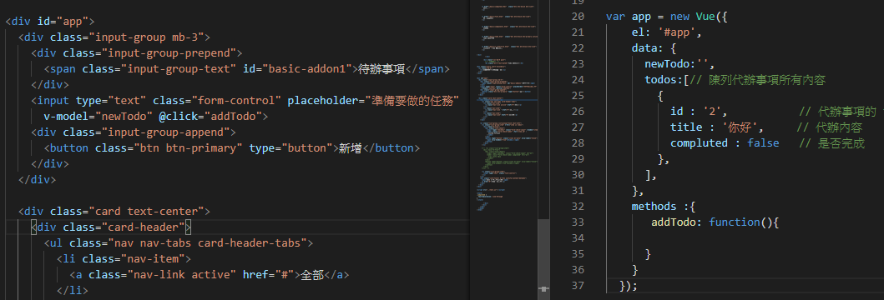

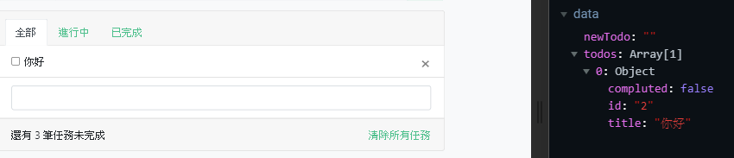

範例 : 基本 todolist 新增項目進單之中 (透過enter、click 加入 )

其中 <li> </li> 因綁了 v-for="item in todos" 所以可使內容可重複渲染

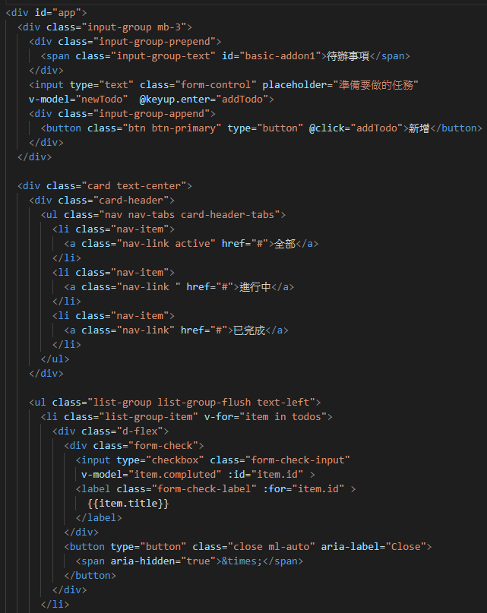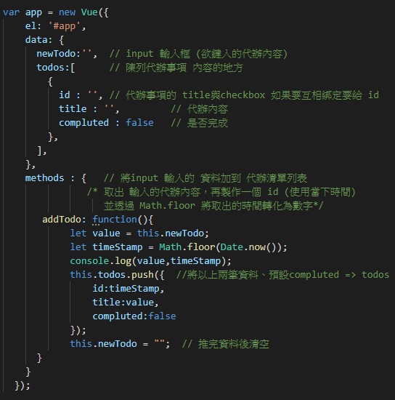

4-32 v-for 與其使用細節

如果要操作陣列裡的資料內容 , 不可直接透過索引方式操作 (這樣即便 console 看的內容是有被更動 , 但畫面是不會跟著更動的) 。

當有一筆原本不再 dtat 裡面的資料 我們想要寫進去 則可以使用 Vue.set() 將資料寫進 Vue 的 data 裡面

用法 : Vue.set ( 要加入的目標陣列 , 要加進的索引位置 , 要加入的值 )

範例 : 有一陣列 有自己原始資料 , 我想透過按下按鈕 來改變陣列 第 0 筆資料 , 結果 console 看資料有被更改但畫面卻沒有連動更改 :

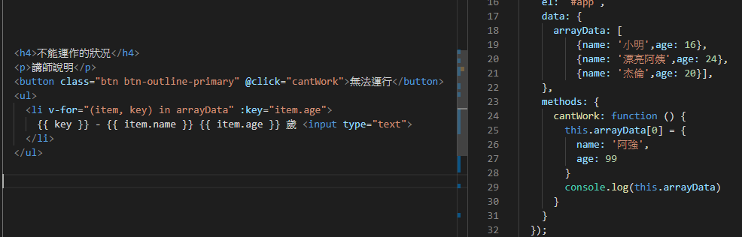

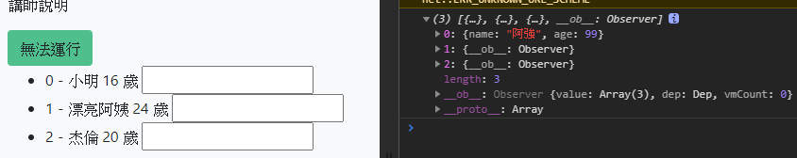

改成使用 Vue.set

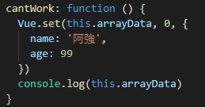 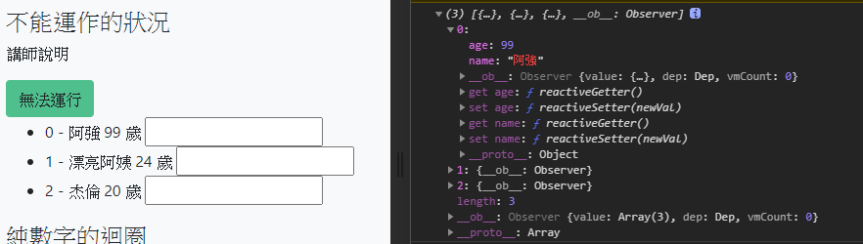

4-32 v-for 與其使用細節

v-for 搭配 filter 技巧 :

篩選符合陣列內容的資料 (針對 name) :

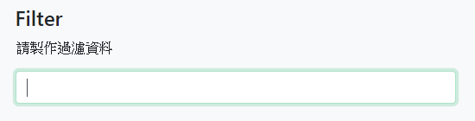 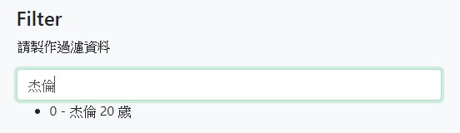

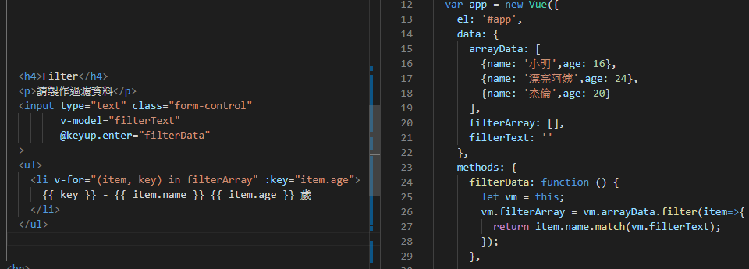

將 this 賦予到 vm 再做使用得原因是 當江振烈使用 fliter 跑迴圈時 this 會指向 window

而不是欲想的 new Vue。 Console.log 以下示例

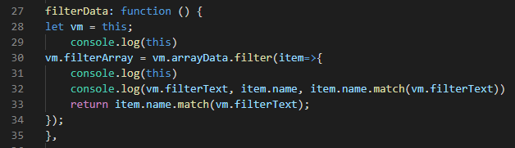

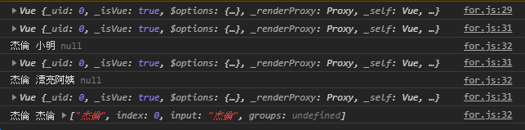

透過以上 filter 技巧再延伸一個範例比較 :

此範例是一開始資料都在 , 當鍵入 要搜尋的選項就會直接觸發Filter 了

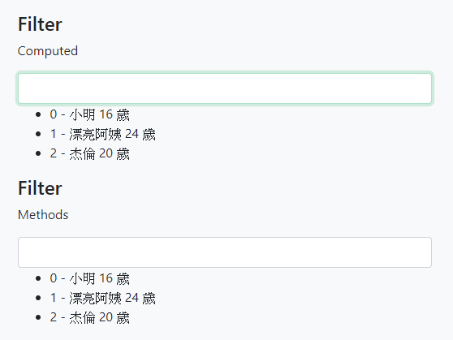 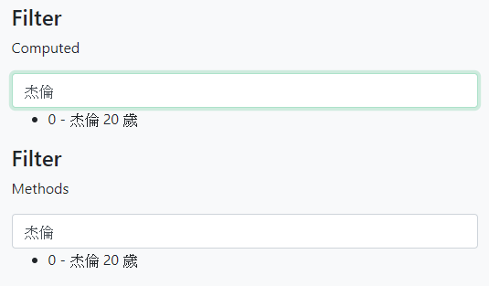

Computed 與 Methods 的差異 ( 用法大致相同 , 但效能有差 ) :

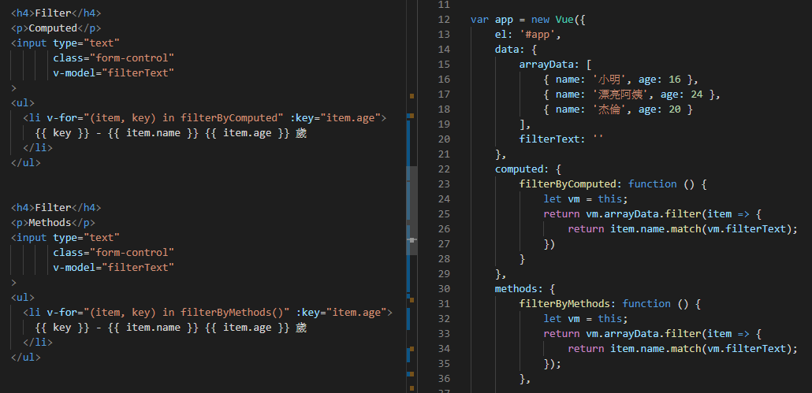

4-33 Computed 與 Watch

Computed :

一般接到後端傳回的資料常會接到一串數字 , 通常都是針對 Date.now( ) 處理過的數字 。

Ex : 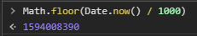 也常被拿來當作 id 做使用

那如果前接到類似情況 要把這段數字變成 日期顯示 , 在 Vue 應用如下 :

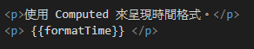  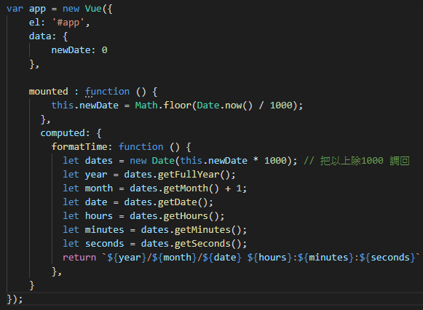

**Watch :**

一般watch 常用於監聽的概念 , 當特程式產生特定變化 會執行特定 function

範例 :

我要watch box , 當他被執行某 動作時 , 我也會執行某 設定在 watch 裡的 function

使用 trigger 來觸發旋轉 box , 並在三秒後改變回來 :

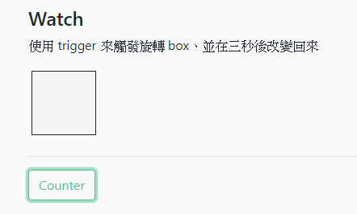 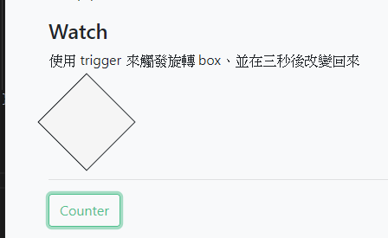

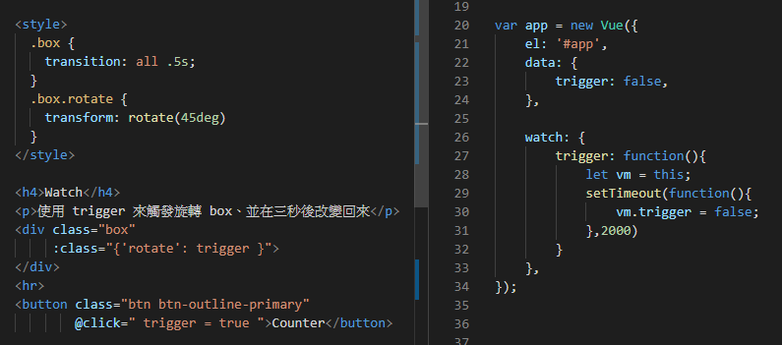

6-41 x-template - component 元件 建立

以下建立一個全域的 Vue component , 他將可使所有 vue app 都可以使用

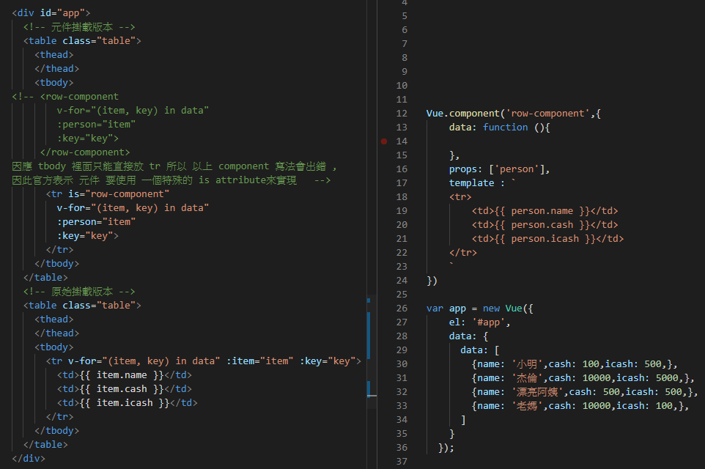

局部 元件 : 讓我這個 roe-component 元件只可以在 該 app 內做重複使用 :

只要把 props & template 提出來令賦予到一個變數上 , 並在 app 裡 增添 components 屬性並綁上即可 。

 >>> 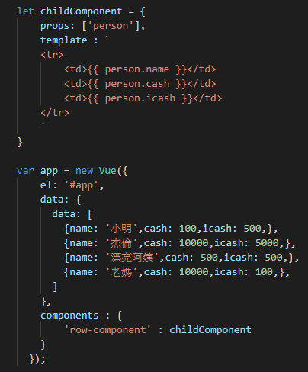

6-42 元件 data 注意事項 & 多元件優勢比較

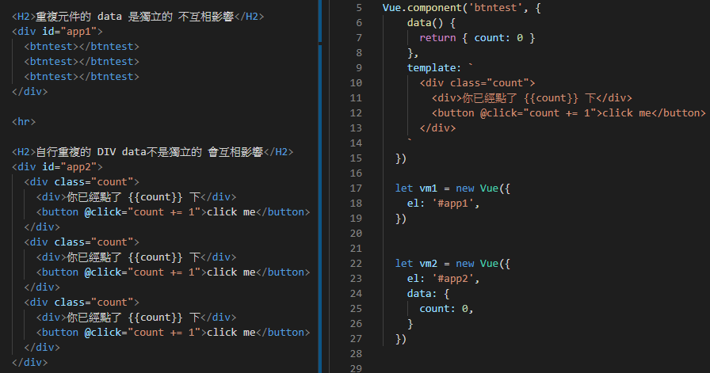

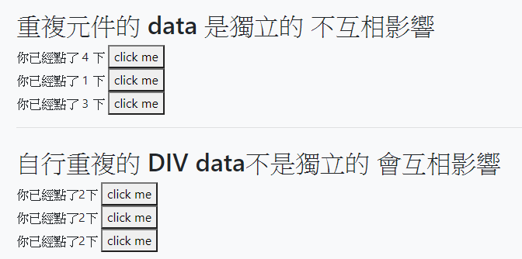

6-43 props 概念

正確的 props 運用 是以下 第二段 從外部傳入 (動態傳入)

Props 定義的用意 主要是在 元件使用時 跟元件 告知 : **我要傳進一個 url 喔 那是有外部傳進去的 要記得對應**

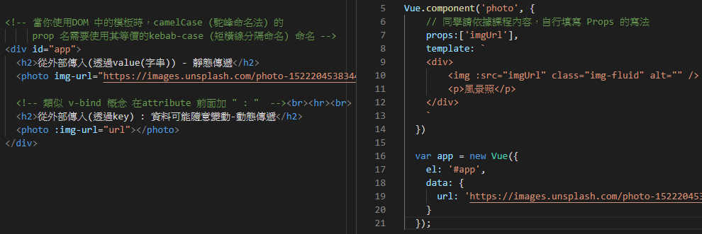



電商網站前置作業

cli 2

npm install -g @vue/cli 下載cli

vue list 查看你要使用何種專案

vue init <template-name> <project-name> 初始化專案 ex : vue init webpack vue-test

npm i --save axios vue-axios 安裝axios

11 – 85 啟用一個 Vue Cli 並且 引用帶入專屬 API

測試撈取 申請好的 api 資料 -

Vue-axios 官方提供 :

在進入點程式

import axios from 'axios';

import VueAxios from 'vue-axios';

Vue.use(VueAxios, axios);

抓取api 測試 :

this.$http.get(api).then((response) => {

console.log(response.data)

})

首先 在 config > dev.env.js 建立環境變數這裡把要撈取的 路徑用變數管理 :

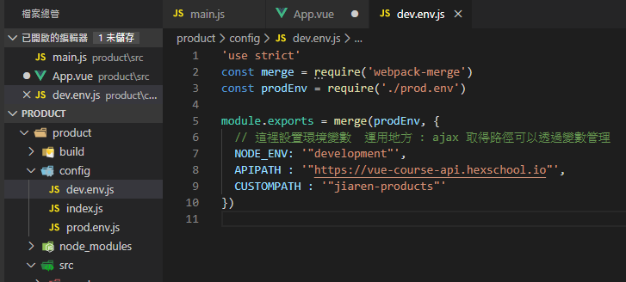

在APP .vue 做 測試 :

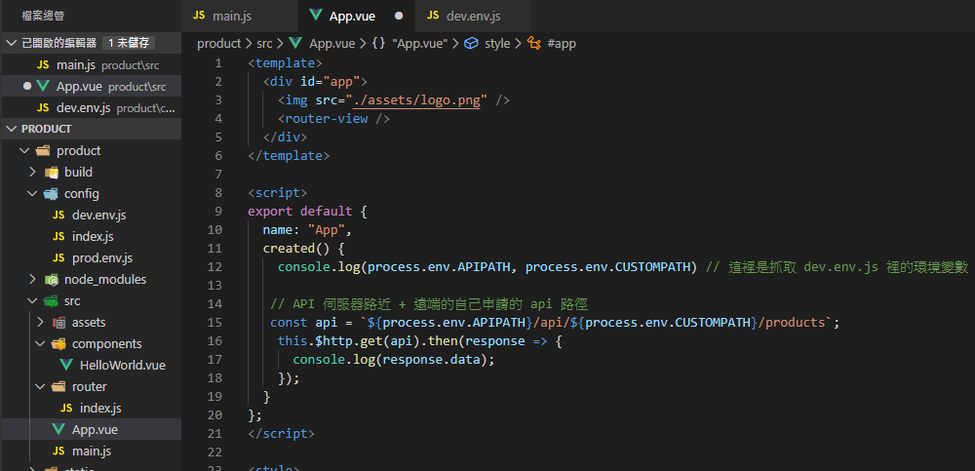

Console.log 回傳的 ajax 結果 :

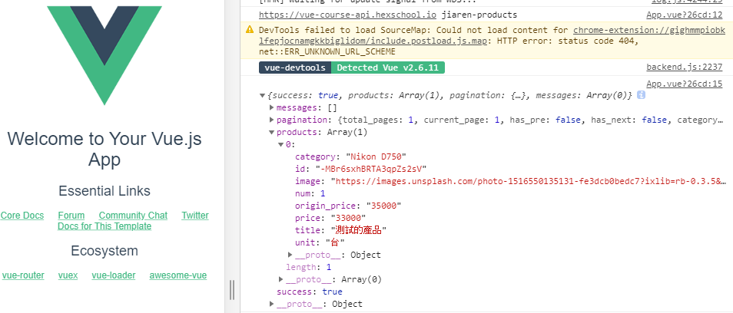

11 - 86. 引用 Bootstrap 套件，並客製化樣式

Install :  
 npm i bootstrap –save

安裝後會跳出 你還缺少 jq 和 peer 等 bootstrap 的其他套件要安裝

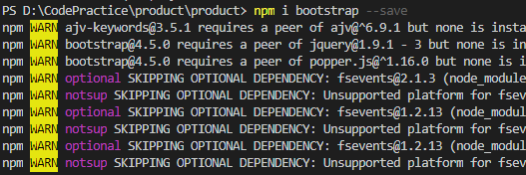

接著 我打算使用 scss 做撰寫 所以要在下載安裝

npm i node-sass sass-loader@7.1.0 –save >>>練習期間的 sass loader 當下版本有問題

所以這邊針對板本下載。

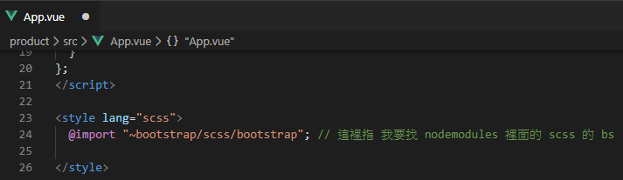

此時如果我要集中管理 scss 可以將以上 import 移動到 asset 裡面 在新建一個 scss

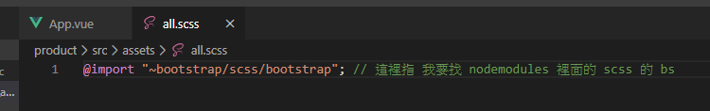

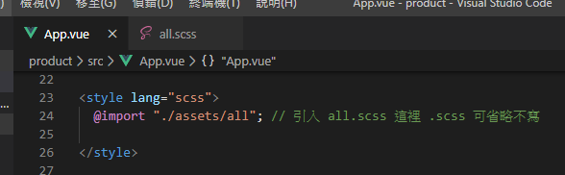

接著找到 node module 裡面 bs > scss > _variables.scss

把她另存新檔 在 asset > helpers > _varibless.scss

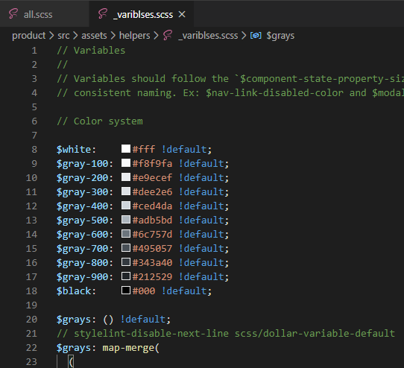

然後設定 all.scss 添加新路徑

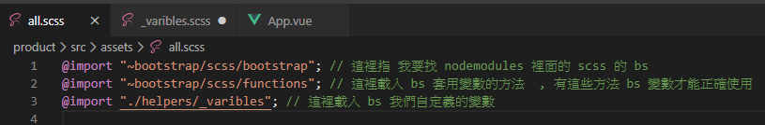

接著就可以試著更改 bs 的預設樣式與顏色了 : 透過 _varibles 做修改

11 - 87. 製作登入介面

首先 在專案裡增添 components > pages > login 頁面   
內容先 增添 bootstrap 官方 的 login 範例

view-source:https://getbootstrap.com/docs/4.5/examples/sign-in/

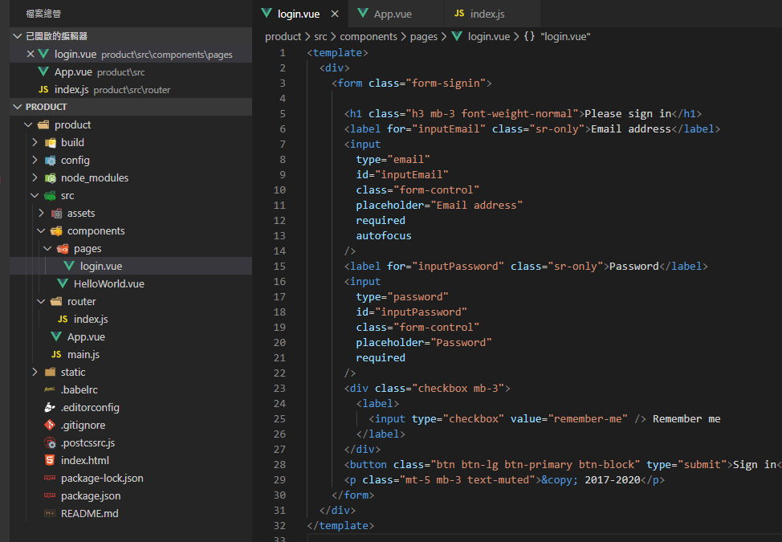

然後到 router 做 路由設定

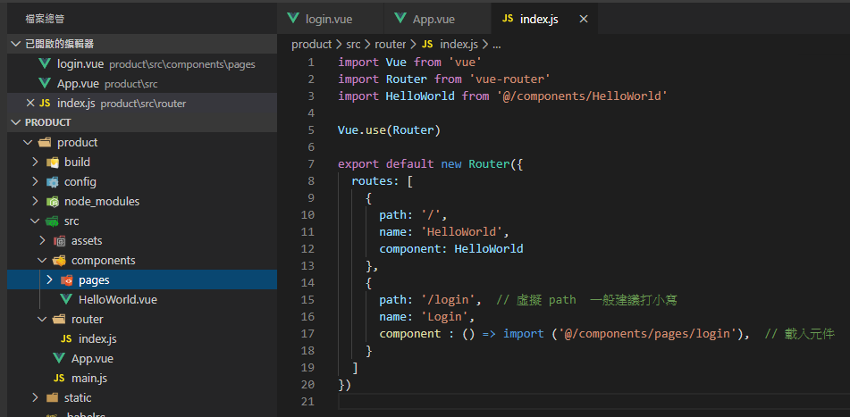

在來 到 <https://getbootstrap.com/docs/4.5/examples/sign-in/signin.css>

把剛剛 bs login 範例 的 css 給複製起來加進 login style裡面

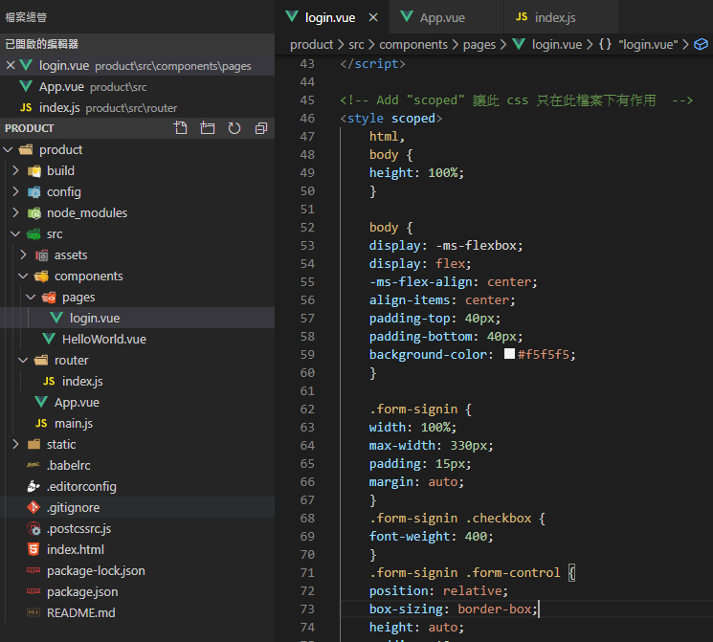

此時 套上 bs 的 login 頁面就大概完成版型了 :

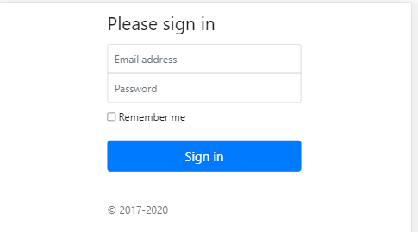

接著到 <https://github.com/hexschool/vue-course-api-wiki/wiki/%E7%99%BB%E5%85%A5%E5%8F%8A%E9%A9%97%E8%AD%89>

閱讀 API 規則 寫法

目前這個做法在 Chrome 更新後的 同源政策 有出現 cookie 的問題 所以可能無法順利登入

改善方法在下一個章節

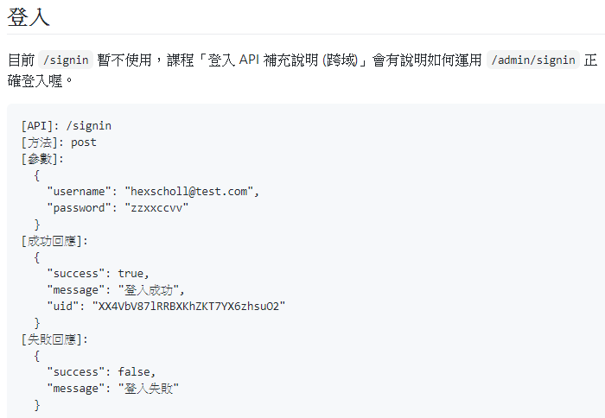

定義資料結構 並撰寫 登入事件 , 如果登入成功 就 轉址到首頁:

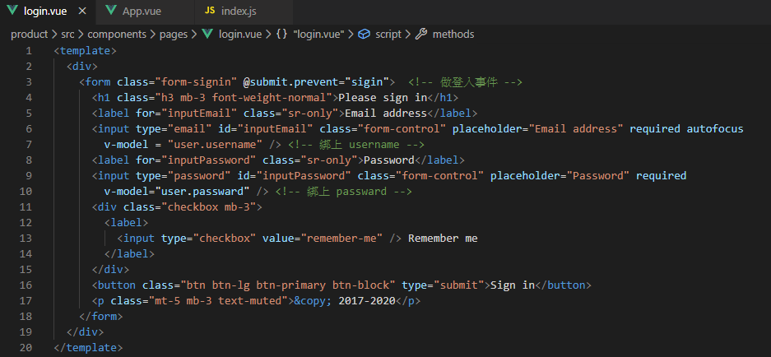

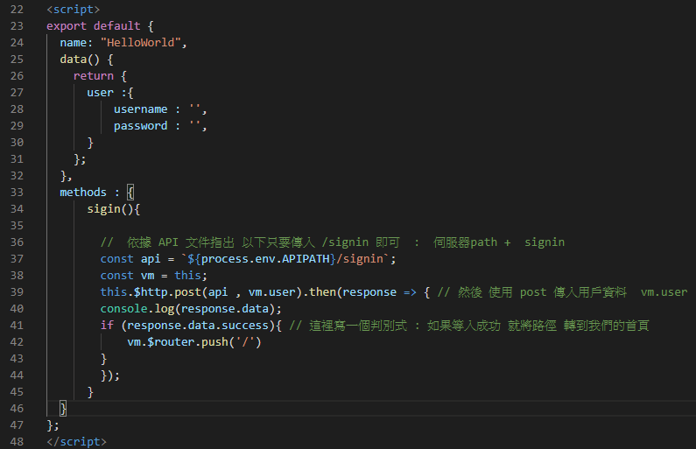

然後到臨時的首頁 HelloWord 撰寫 登出 事件 (登出後又會轉址回到 登入頁面)

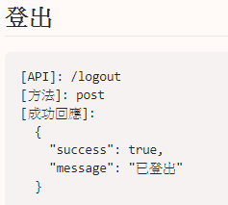

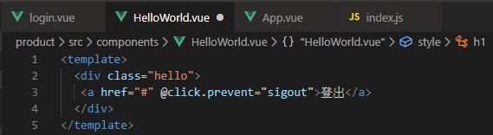

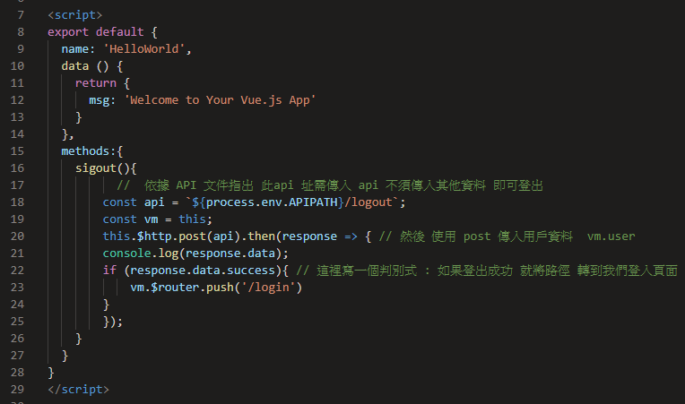

11- 89 登入 API 補充說明 (跨域)

此章節 改善同源政策 Cookie 問題 :

上衣章節主要是缺少 將 cookie 正確的存起來 放置於 伺服器裡的 動作 , 以下做法便是達成此 動作 將cookie 正確的存在 Vue 的伺服器裡

<https://github.com/hexschool/vue-course-api-wiki/wiki/%E7%99%BB%E5%85%A5%E5%8F%8A%E9%A9%97%E8%AD%89>

增添 一個 admin

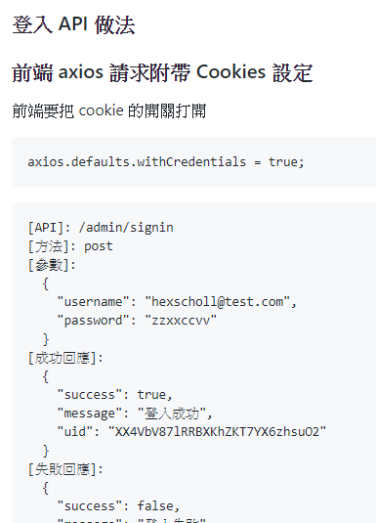

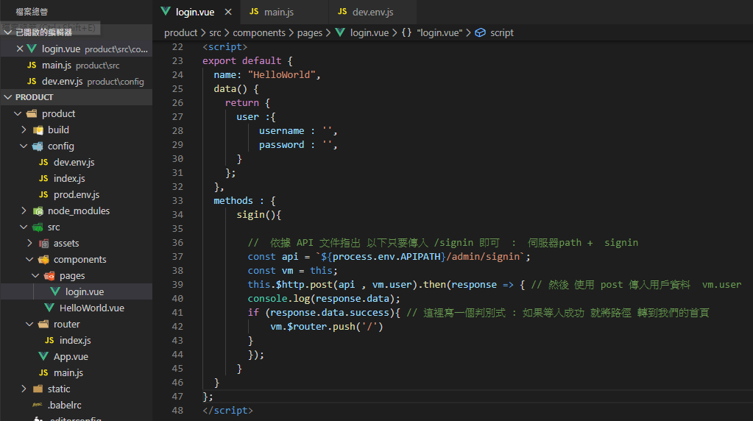

在 axios 文件中 表示 axios CROS 跨域 達成 存 Cookie 動作需要 帶上 credentials 參數 將他寫入 Vue 應用程式裡才會動作

<https://github.com/axios/axios>

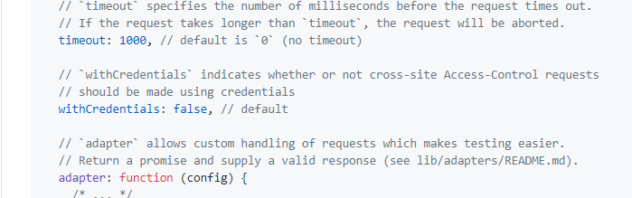

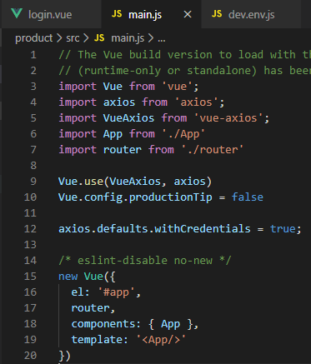

詳細後端運作原理 可以看   
 <https://www.udemy.com/course/vue-hexschool/learn/lecture/11560492#questions/11390656>

以上有個 bug 是目前 還未做 router 上的判別 , 所以使用者其實只要直接在 登入頁面或是其他頁面 輸入網址一樣可以導航到 登出 使用頁面去 ( 指定頁面 )。

下章節將改善此問題

11 – 90 驗證登入及 Vue Router 的配置

Router 目前還未判別我們在那些頁面是需要登入 那些頁面是不需要登入的

Vue Router 導航守衛 方法 ↓

<https://router.vuejs.org/zh/guide/advanced/navigation-guards.html>

使用 router.beforeEach :

他會在切換頁面時觸發 , 並帶有 三個參數 ( 即將到的頁面 , 從哪頁面來 , 到達下個頁面 )

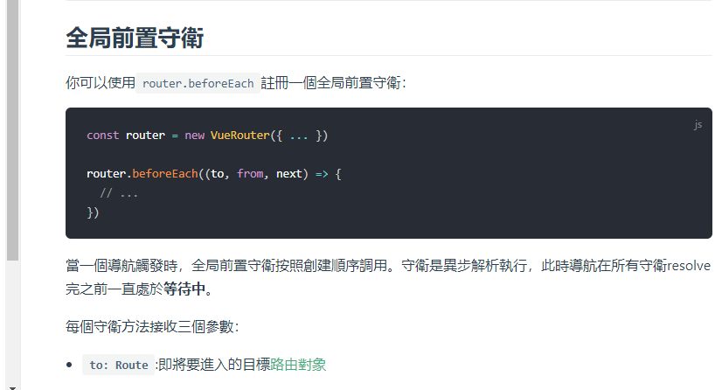

因此如果指定頁面是需要登入狀態時就可以使用 to 參數 當確認他沒有問題

或是 他不需要登入 時我們就可以放行他~

以下是 路由信息 ( Vue 官網範例 ) meta requireAuth 表示此頁面是需要驗證的 ( true or false 是個判斷基準 )

所以路由就會通過撰寫的 method 來判別

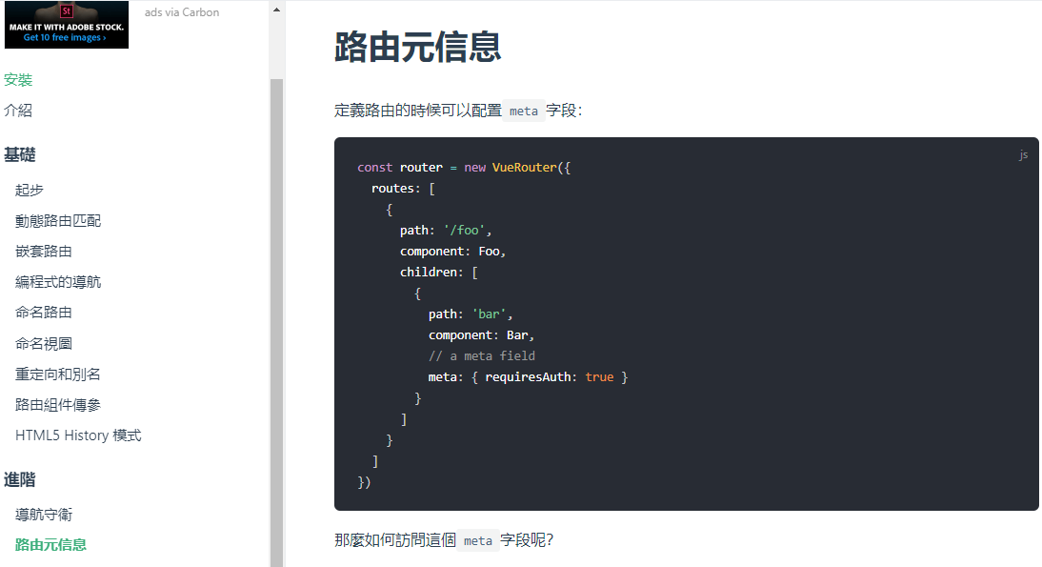

以下 是六角 API 可以檢查 用戶是否還在登入 狀態的 API

<https://github.com/hexschool/vue-course-api-wiki/wiki/%E7%99%BB%E5%85%A5%E5%8F%8A%E9%A9%97%E8%AD%89>

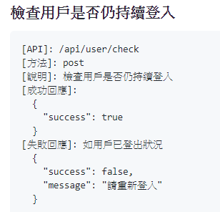

以上狀況下 就不需要再重複登入

接下來加入導航守衛 : 在 main.js 加入 beforeEach

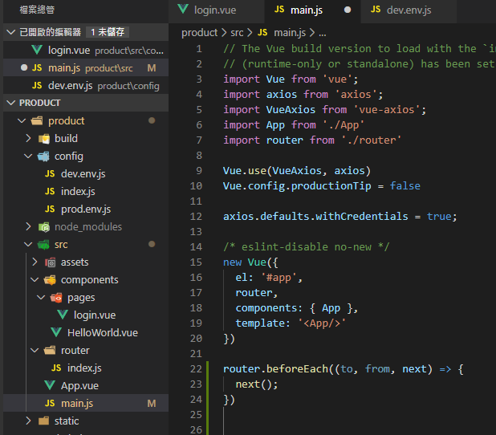

其中 先給個 next( ) 方法主要是因為 加入 beforeEach 後 後讓導航守衛 鎖住所有路由頁面 , 因此加入 next() 先給過

( 將可隨意切換頁面 )

此時 用 console 來看看 以上三種參數會打印出什麼 :

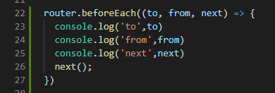

首先在 login 頁面

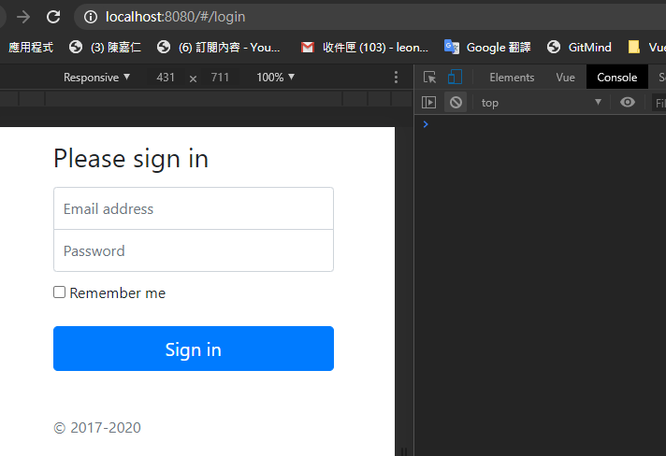

然後 更改手動 網址 切換到 首頁 :

此時 console 的訊息顯示 to : 到 HelloWorld / from : 從 Login 頁面過來   
 但此時的 meta ( 路由訊息 ) 是空值

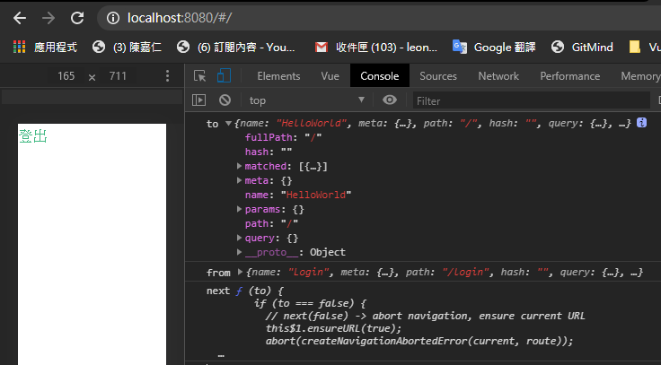

所以這時候可以把 meta : 路由訊息 加在 Router 上面 :

將剛剛 官方給的內容 增添進去  
 meta requireAuth ( true or false 是個判斷基準) 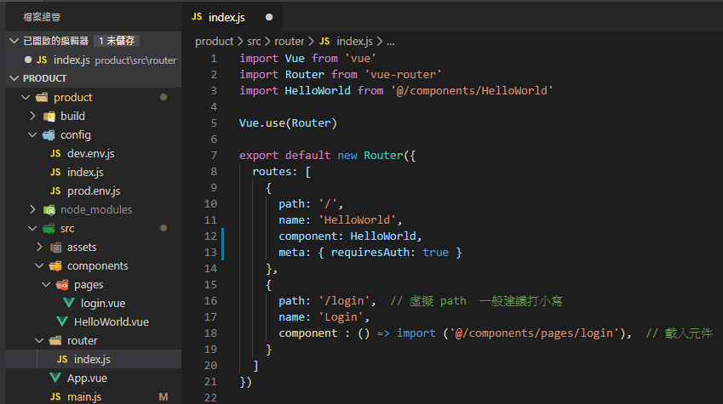

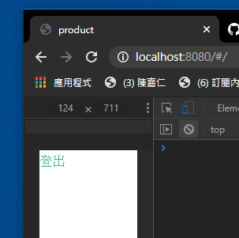 以下切換頁面 就可以看到剛剛加入的 meta 結果

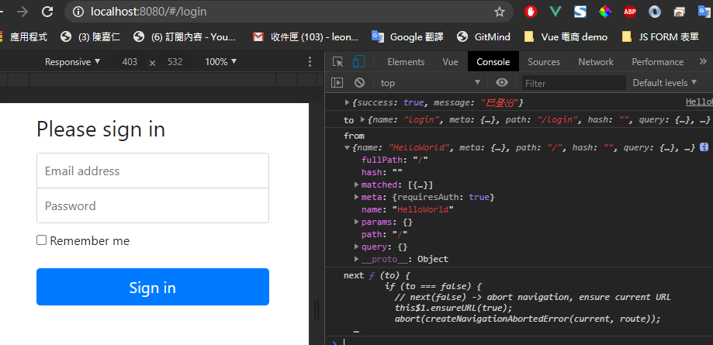

因此針對以上寫判斷式 :

1. 針對 to.meta.requestAuth 判別 true or false ( 目前都還是 false)
2. True 就走驗證api :　 /api/user/check　便會自動透過　server 寫好的驗證機制判別使用者狀態



此時再辦別 如果經 server 判斷是登入狀態就是 成功 就放行 , 如果是未登入狀態就 導向到 登入頁面。

1. False 就直接放行 next();

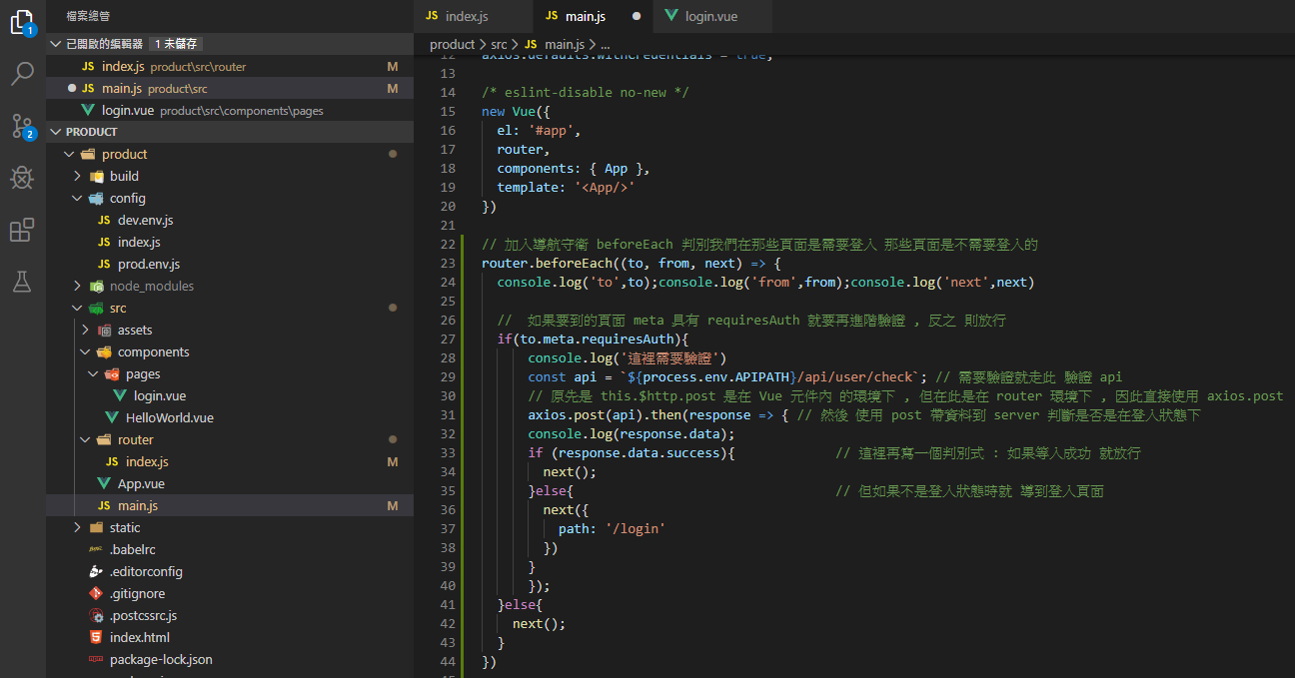

如以下 在未登入情況下 我自行在網址想要刪掉 login 到首頁 , 結果無法 , 然後 console 跳出提示訊息 (反之 登入過就沒問題 , 狀態會記錄在 server 服務裡)

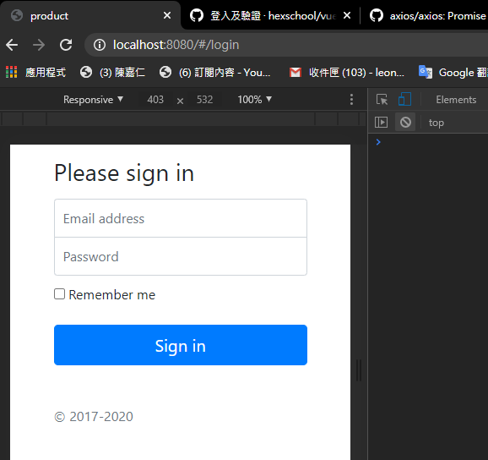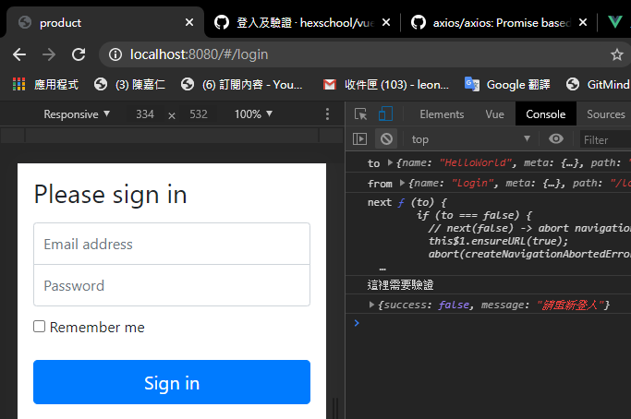

另外在 router 增添一個預防使用者 亂打網址會白畫面的防呆機制 , 使其 打錯網址就導到 登入頁

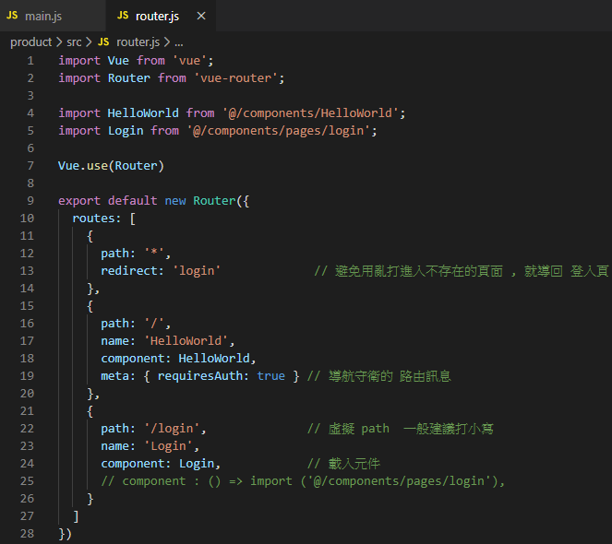

個人 單元小整理 :

這裡我大概整理上述內容 :

小更動 : 原本的暫時性首頁 - 元件名稱 HelloWord.vue => index.vue

Router>index.js 直接改成 router.js

目錄結構 :

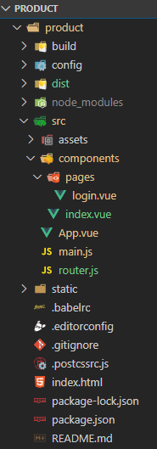 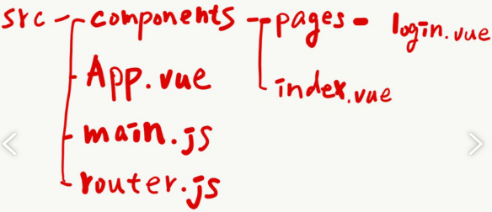

概述 : ( 子元件 >>> 父元件 )

Components :

裡定義各種元件可重複利用 ( 目前主要做router 為主 ) ,

檔案內容結構 <template> : 撰寫 HTML 結構

<script> : 撰寫 與 template 綁定的資料結構、方法

<style> : 撰寫 template 的 樣式

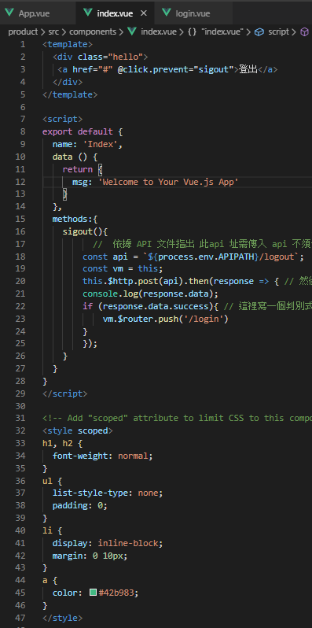

↓↓↓

各種 元件 撰寫好後 就由 Router統一管理 ( 所有路由的 配置檔 )

首先將 各個位置的元件 import 寄來在給予 名稱

然後賦予 虛擬的 path ( 此path 便是 使用者輸入網址後 會啟用元件的 導向 ) **輸入該網址元件就會出現在畫面上

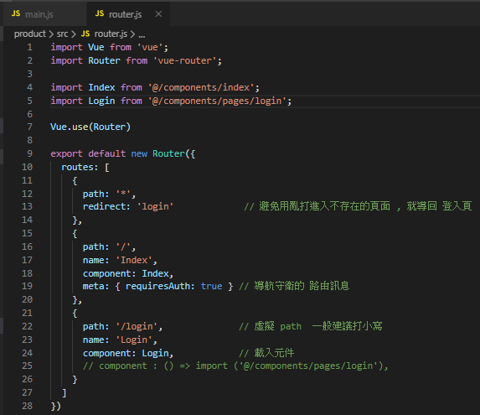

↓↓↓

當Router 邊寫好後 一般來說 會將 所有的 router 元件都 統一再掛到 一個 APP.vue 元件底下

原本的概念是類似以下 將多個元件放進 <div id=’app’> 裏頭 , 但此方法便無法 用上 router 透過 path 切換元件的效果

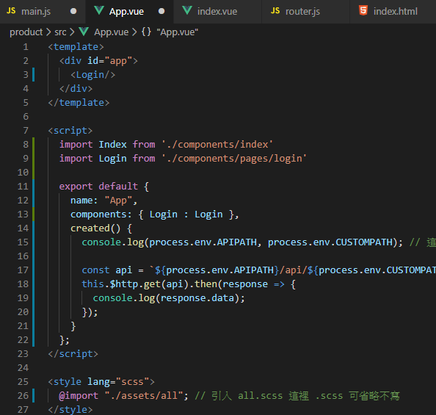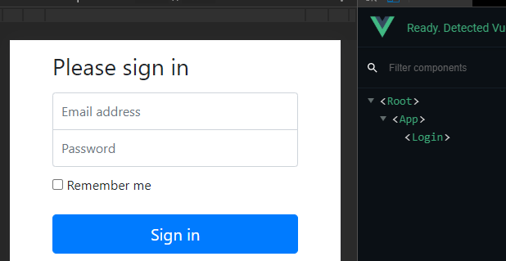

於是 要 使用 <router-view> 做掛載點 此時 當 虛擬 path 切換時 就可以在 <router-view> 上任意切換

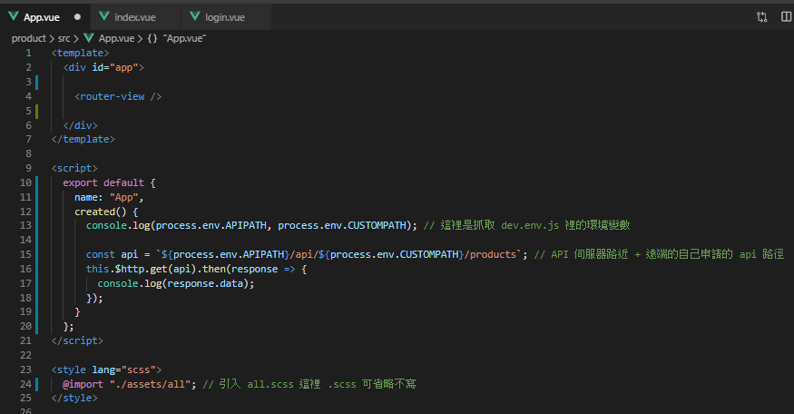

Vue 開發者工具可以看的出來 APP 下 掛著 Login ( router-view )

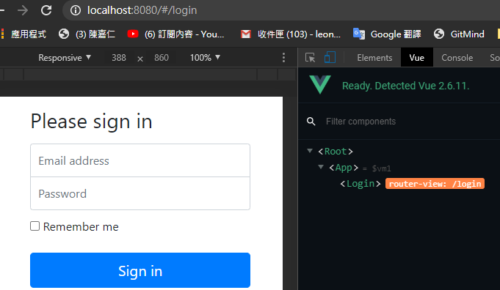

↓↓↓

最後再將 以上 所有 檔案 通通匯至 我們打包的進入點 main.js :

1. APP.vue import : 用元件方式掛載
2. router.js import 掛載
3. 最後再 生成一個 main.js 裡面的 template : <APP/> 並將其 el : 掛置 index.html ( 經 webpack 打包完成後 )

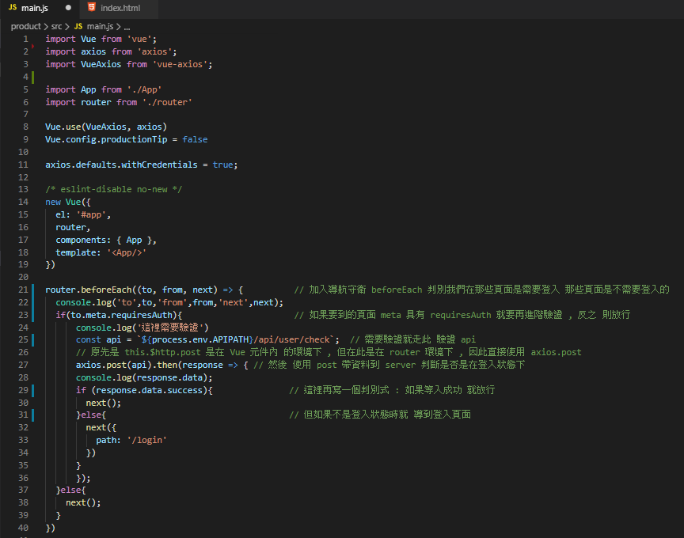

結論 :

* 各種 component 撰寫後
* 並編輯好 router 配置後
* 會將所有 component 匯集在 App.vue 裡 , 並透過 <router-view/> 做切換。

最後在 main,js 上引入以上、所有所需要的pligin

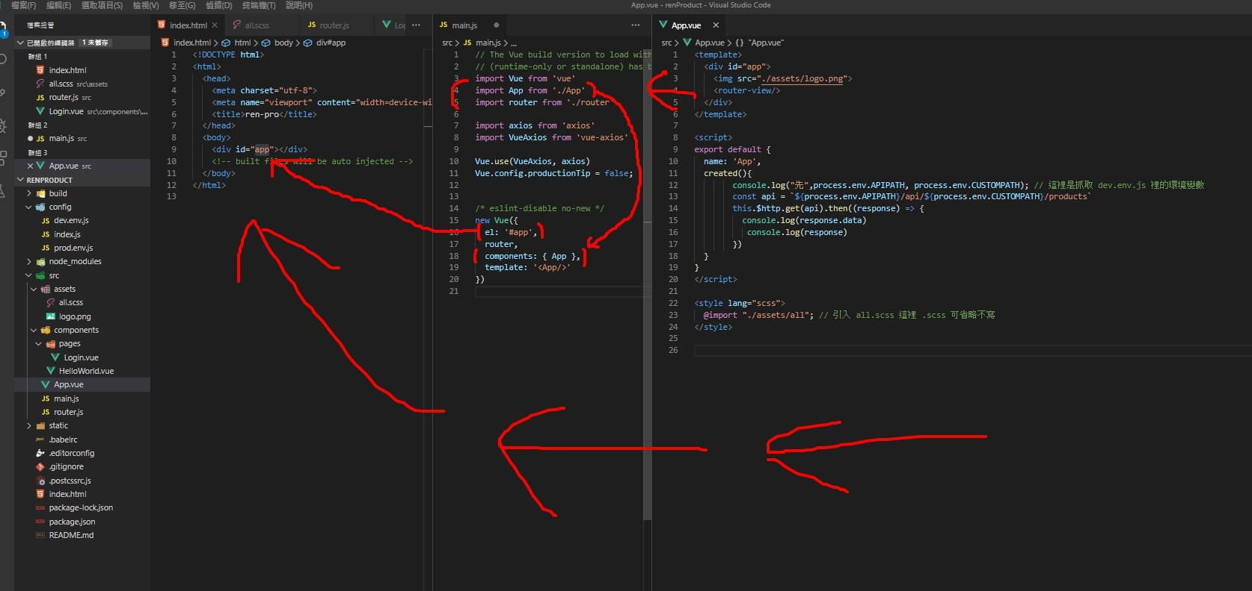

11 - 91套用 Bootstrap Dashboard 版型

到bootstrap 官網找 dashboard 型並且套用

<https://getbootstrap.com/docs/4.5/examples/dashboard/>

將其版型複製起來 並 複製他額外自定義的 css

新增一個後台管理員的 儀錶板管理頁面

首先增添 dashboard.scss

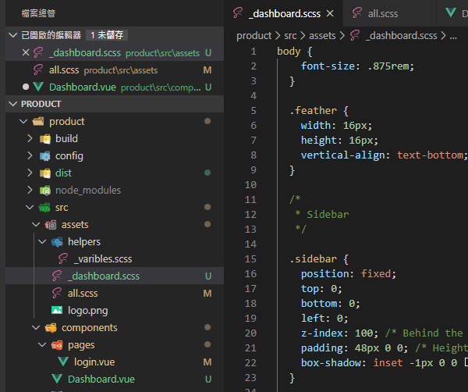

Import 進去 all.scss做統一管理

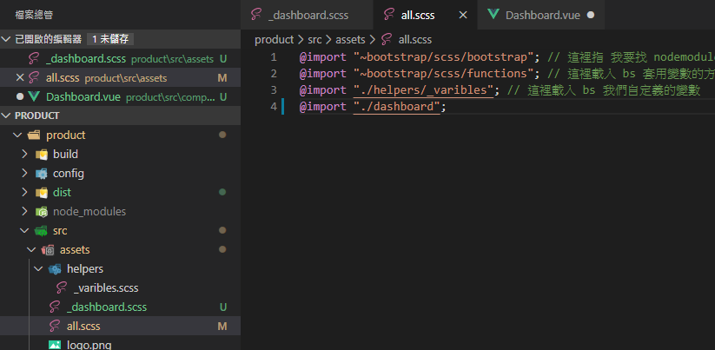

把結構 存成一個新的元件 叫 Dashboard.vue

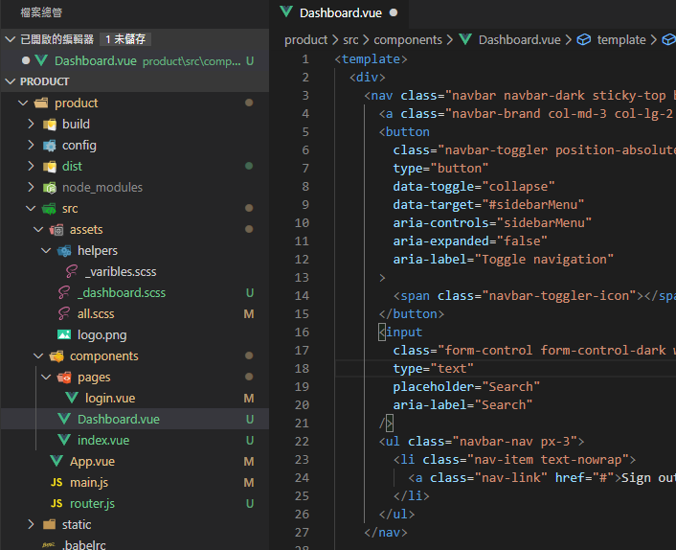

對其進行 router 管理 :

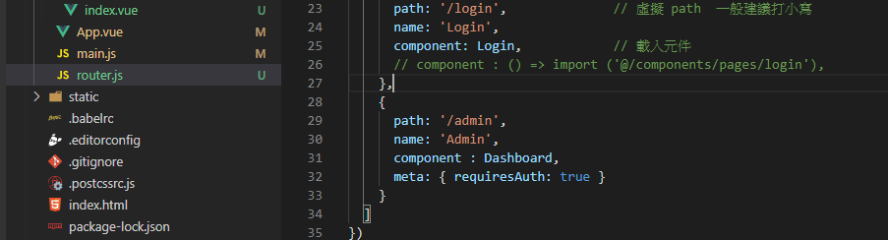

以上動作後 在進行更細部拆解 元件 , 將原本 navbar 的結構 也另外拆成元件 :

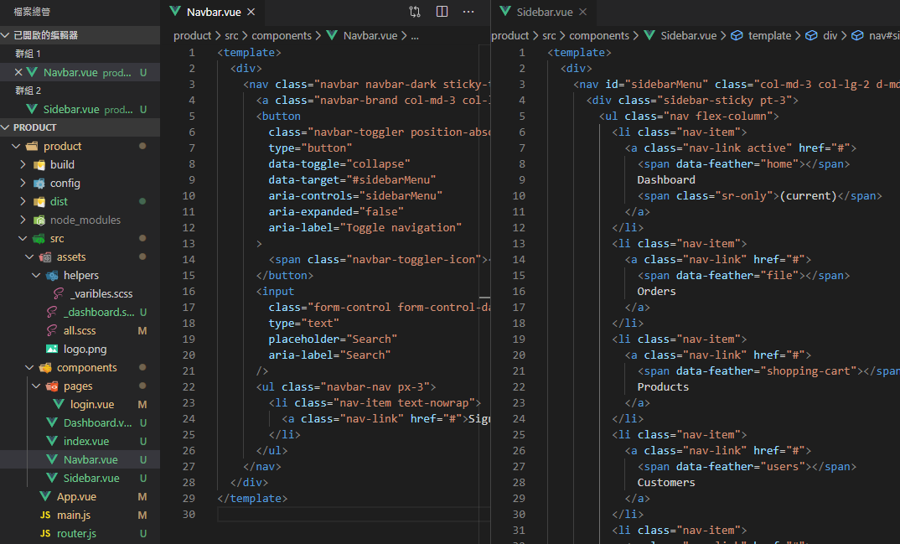

接著透過先前組元件方式 復原我們的 dashboard 結構 ( 要將內容 <main> 清空 待會填入我們的內容 )

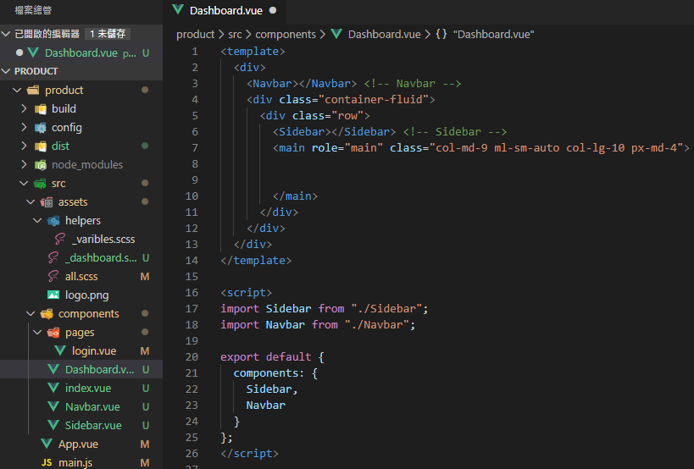

加入 管理員 的產品儀表板控制頁面 然後讓 此 product 頁面依附在 dashboard.vue 之下做router切換 :

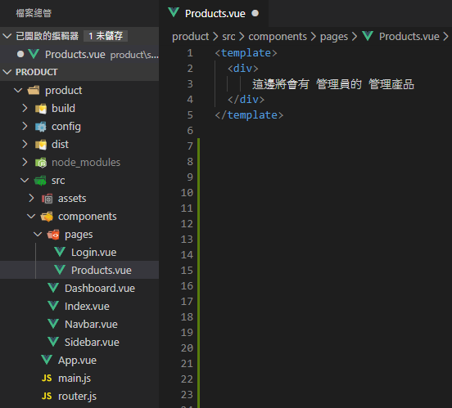

對 product.vue 頁面 進行路由配置

他是依附在 admin管理員的 dashboard 之下進行路由切換

此時的 router-view 是巢狀的 因為外層 的 APP.vue 還有一個 router view

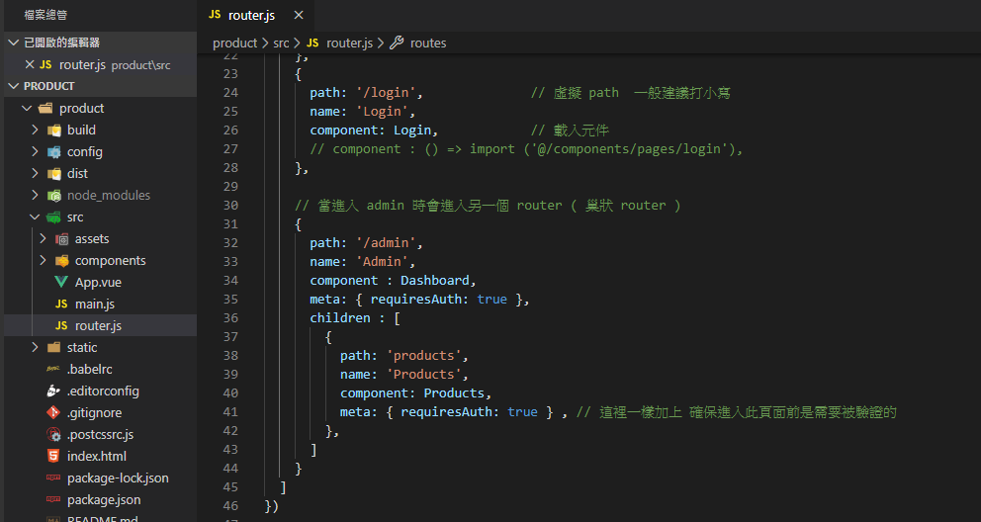

此時的 product頁面也需要登入才可看到

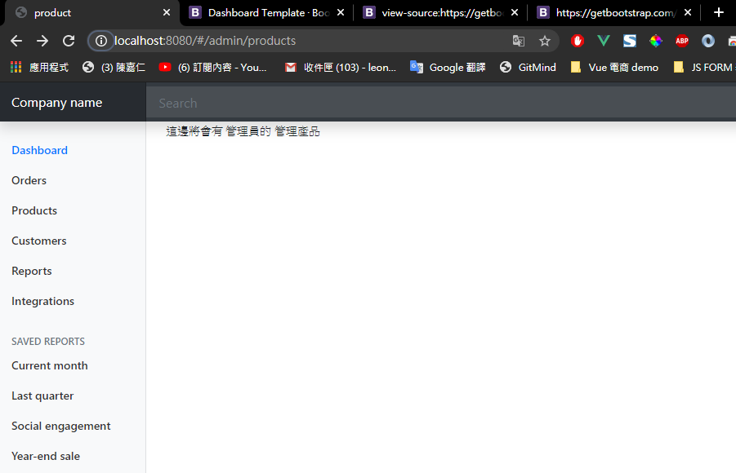

11 - 92 製作產品列表

首先 移除先前的 index.vue 檔 的 router 功能

再 將之前再 APP.vue 檔的 ajax 取得資料 改放到 產品頁面 ,

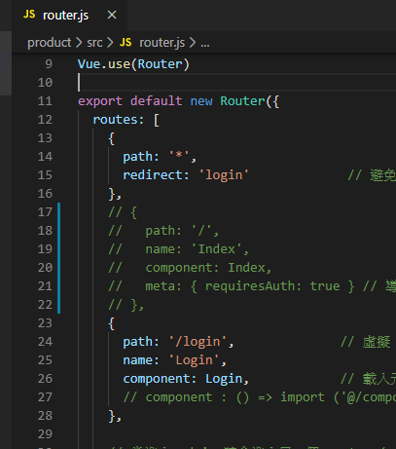

將取得產品資料的 ajax 移動至 products.vue 檔 , 並設計 data 資料結構 , 將取得的產品資訊塞進 products 給予template 做渲染

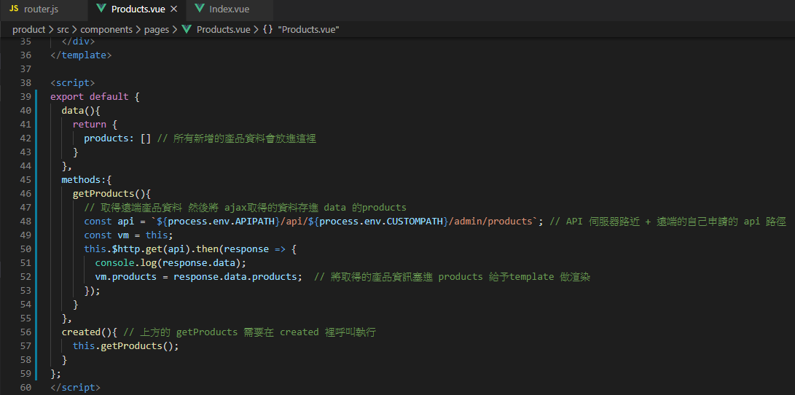

在 Template 做資料綁定 剛剛 抓取道的 data 裡的 products

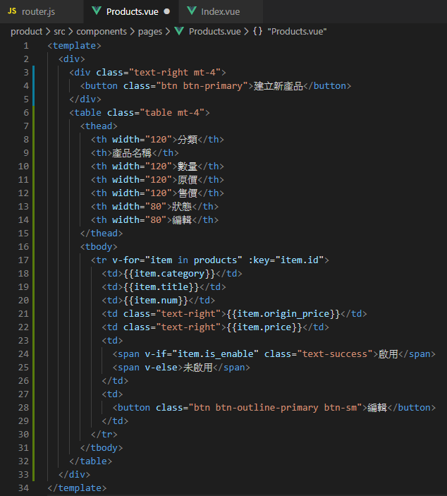

目前畫面

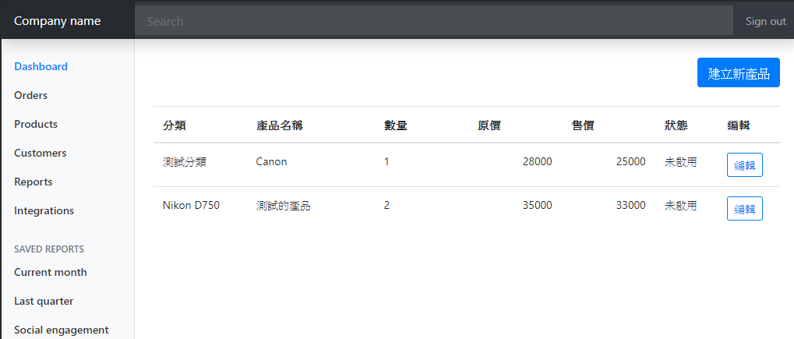

11 - 93 Vue 中運用 Bootstrap 及 jQuery

我預想要在 產品頁面按下 建立新產品 按鈕時 會有個 彈出視窗 (modal)

因此到 boostrap 官網的 modal 範例進行下載樣本

<https://getbootstrap.com/docs/4.0/components/modal/>

以下 data-target 的 id 對象就是控制對象

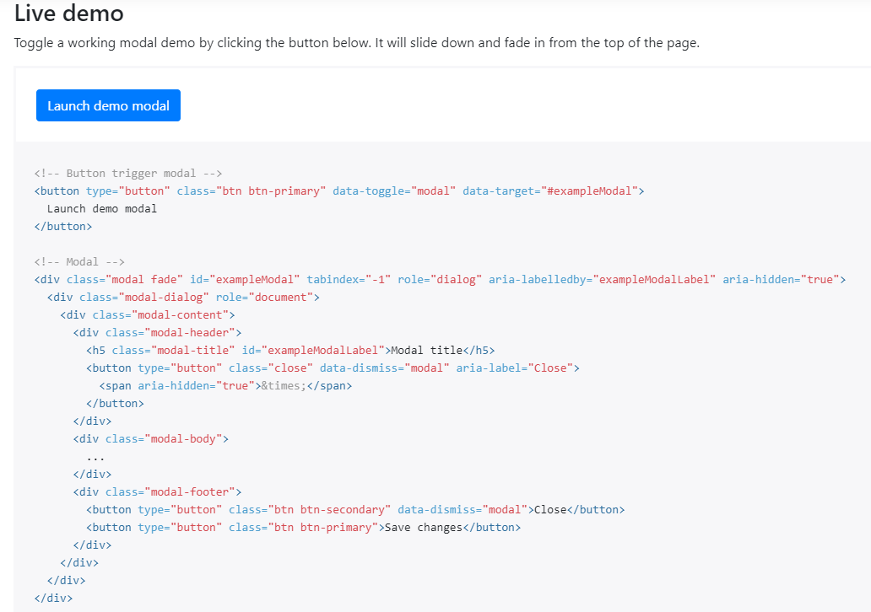

然後 在 main.js import bootstrap , 並且要在下載 bs 相依的 jquery 與 popper.js

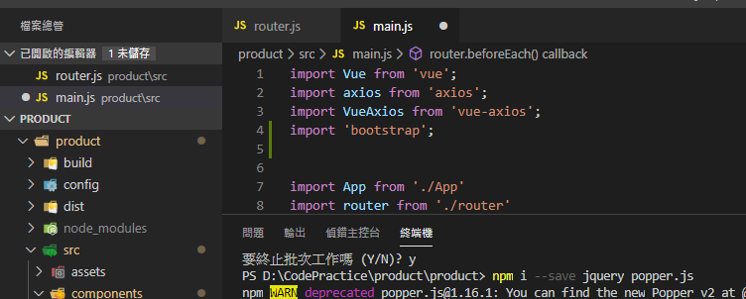

依照上述 把 bs 加入 product 頁面 並 用上 modal 操作

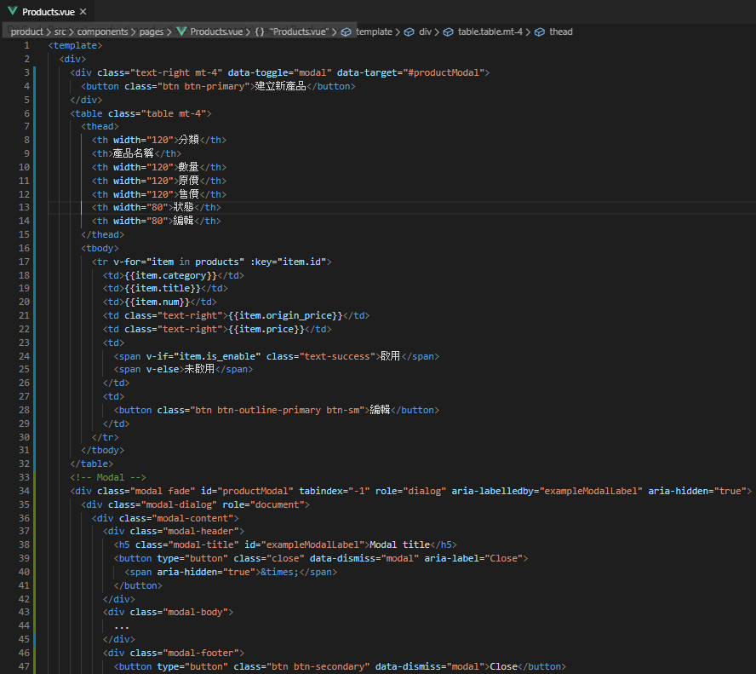

按下 建立商品 btn 便有 彈出視窗效果

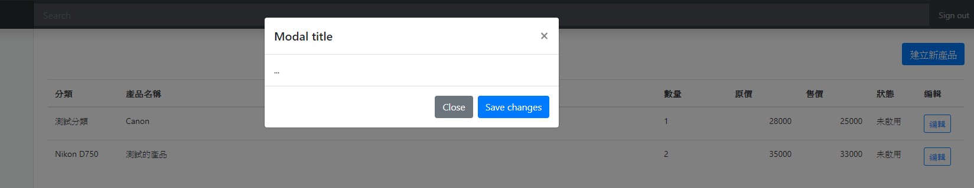

目前 以上的效果是透過 bs 效果去處發 modal

以下 會改由我們自己從 按鈕觸發 methods 方法 ( 以確保是在取得 資料後才 有modal 出現 )

在 bs modal 文件下方有個 methods

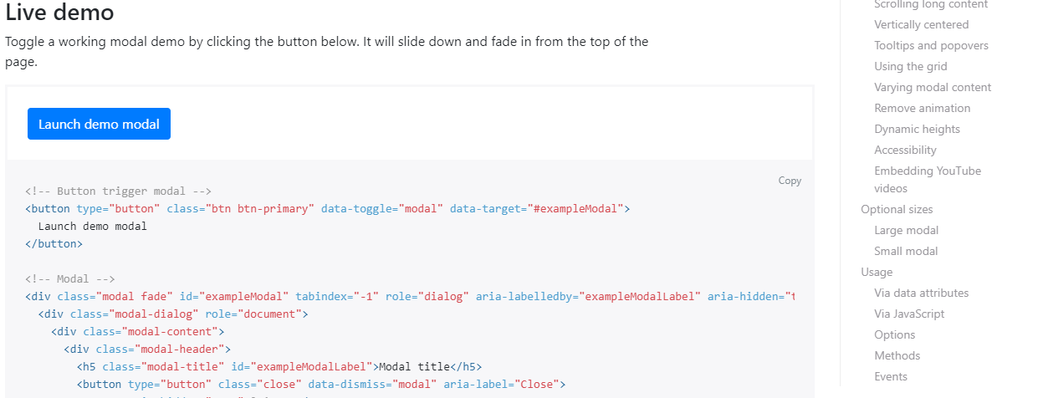

使用其中的 show 可以將 bs 的 modal 透過 methods 方法 觸發開啟

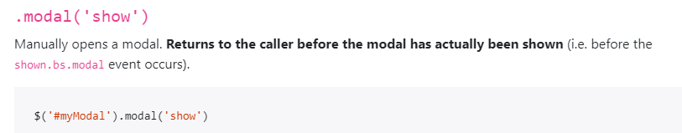

接著在 我們 products.vue 中的 methods加上 自定義的openModal()

裏頭加入剛剛的 bs提供語法 並給為我們自定義的部分 $('#productModal').modal('show')

然後 要將 JQ 的 “ $ ” import 近來 否則 會無法執行 並 噴錯表示 $ not defined

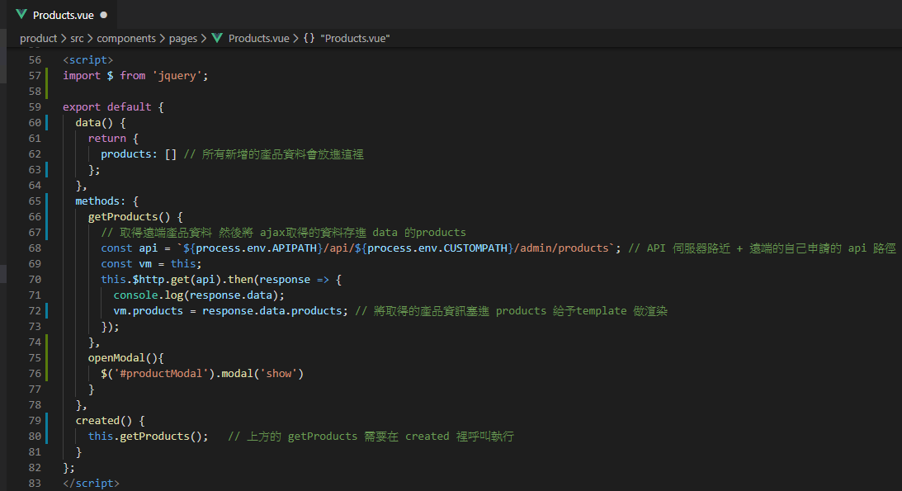

然後在 template 用之前 vue 的 綁定手法 加上v-on : click 事件以觸發 openModal 方法

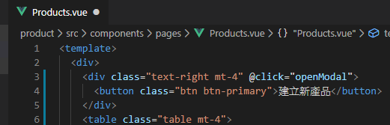

透過以上作法便可以讓我們自行判斷 modal 要在何種情形打開 ex 按下按鈕後 等ajax 取道資料後再開 等等

11 - 94 產品的新增修改

六角提供新增產品的模板

<https://github.com/hexschool/vue-course-api-wiki/wiki/%E8%AA%B2%E7%A8%8B%E9%83%A8%E5%88%86%E6%A8%A1%E6%9D%BF>

然後針對以上模板 去做 v-model 資料綁定 、 其他事項 ,

將資料綁進 data 新建立好的 tempProduct:{} 、 新增 updateProduct 事件

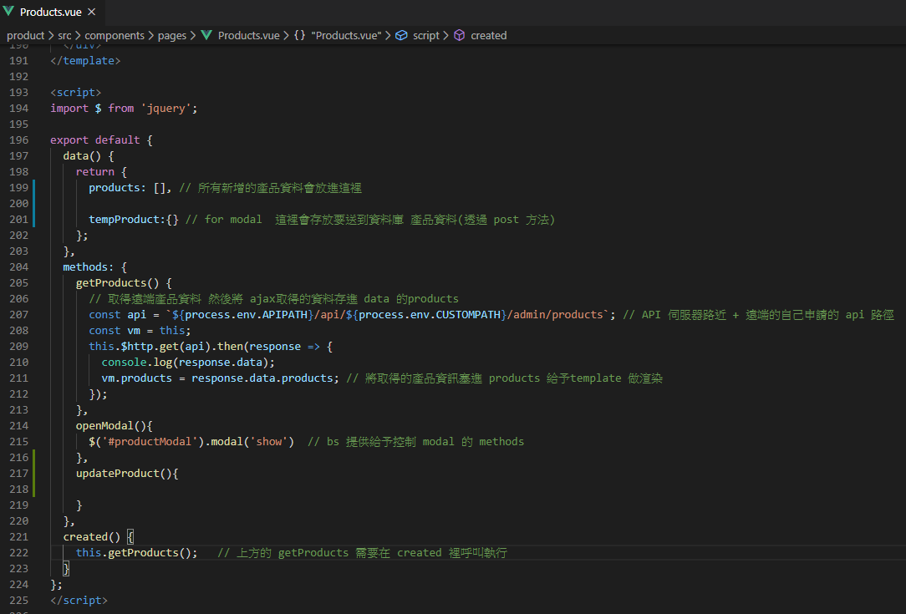

資料欄位對應參考 API 提供的欄位即可 :

<https://github.com/hexschool/vue-course-api-wiki/wiki/%E7%AE%A1%E7%90%86%E6%8E%A7%E5%88%B6%E5%8F%B0-%5B%E9%9C%80%E9%A9%97%E8%AD%89%5D#%E5%95%86%E5%93%81%E5%BB%BA%E7%AB%8B>

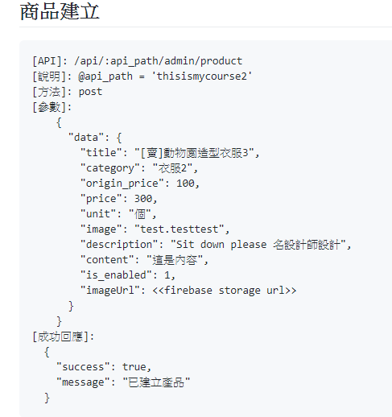

將一些 input 、 textarea 欄位資料綁定

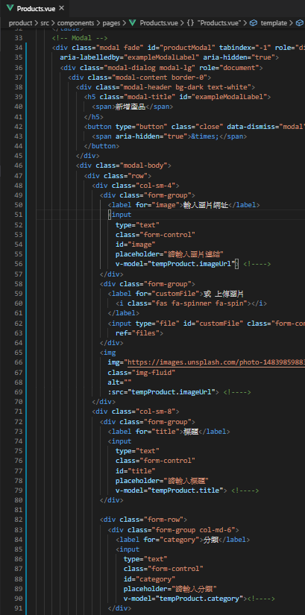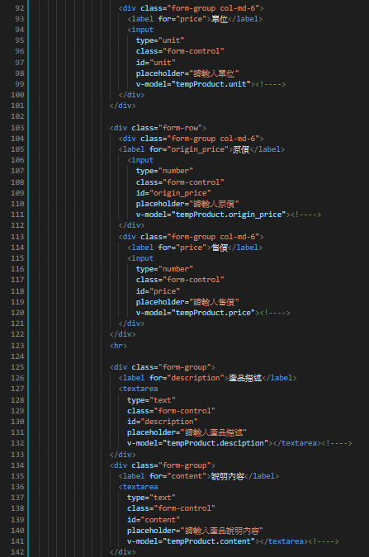

input checkbox 透過 :true-value 和 false-value 與 v-model 綁定 來讓 設定的 1 與 0 做切換 (因為API 是給1 & 0)

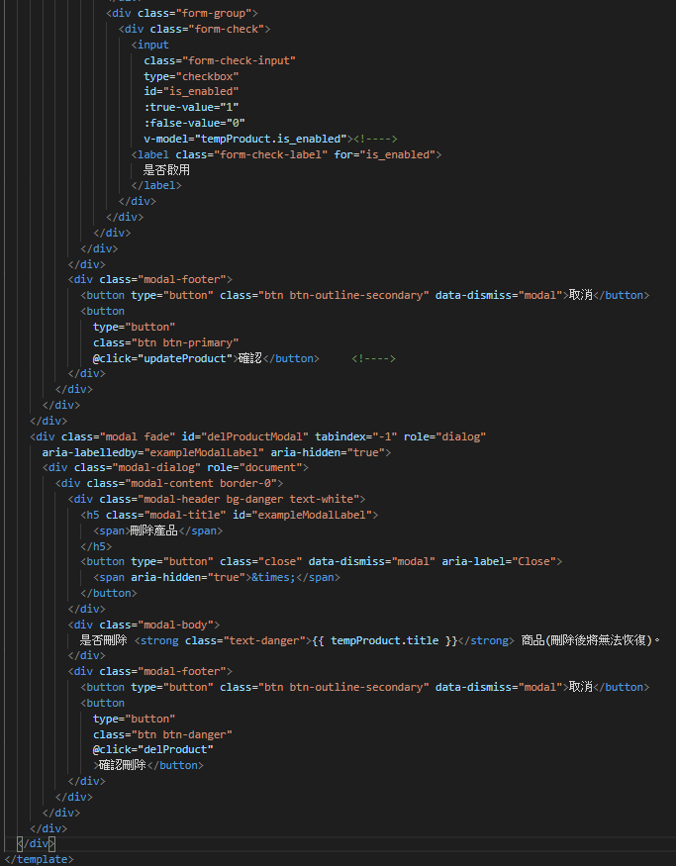

新增 產品建立按鈕事件 : updateProduct() 依據上方 API 指示使用 post 方法 , 並且更改符合的api 路徑。

( API 規則有提及要傳入的參數格式 是 {data: ‘ ’ } )   
寫下判斷式 如果 成功推送 就將 modal 隱藏 , 並且重新 getProducts 一次 (重新渲染畫面商品)

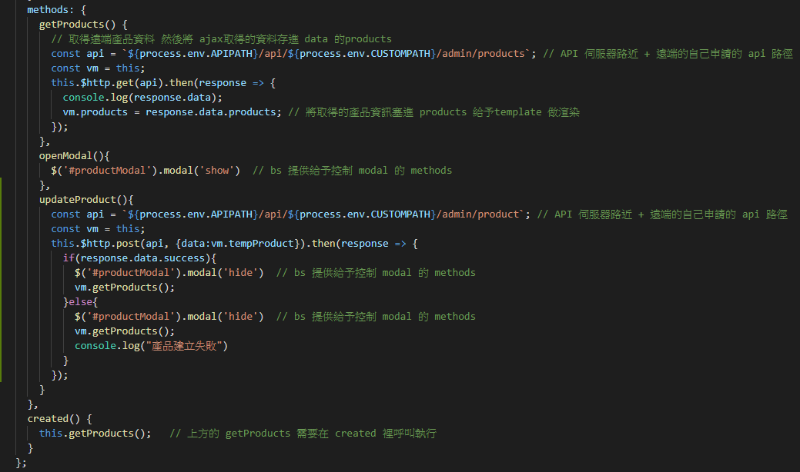

當我們在 openModal 當下 就會判定是 建立新產品 或 編輯產品 , 此兩種情況便分別會是 點開 的modal 畫面是沒產品 、 有既有產品 (要編輯) 。

編輯 openModal()

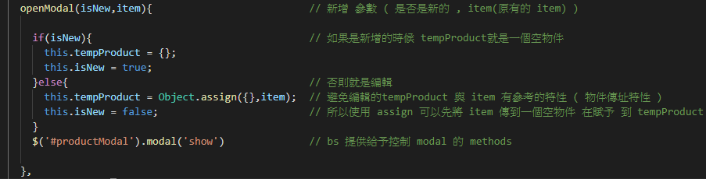

接著 會因為 modal 開啟後 要做的動作不同 所以在 ajax 的 method 、 API路徑 也不一樣

建立新品 : post 編輯產品 : put

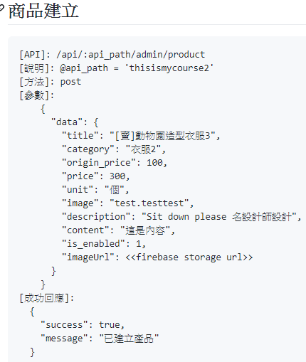 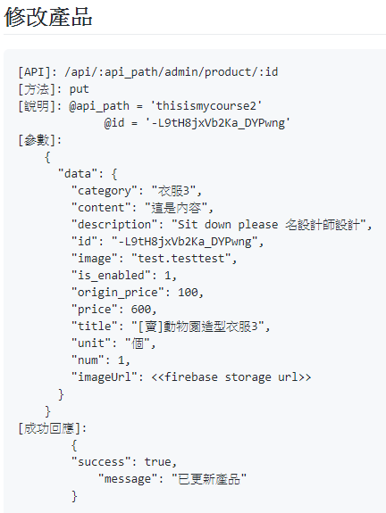

此時 就要對 upadteProduct 再做更動了

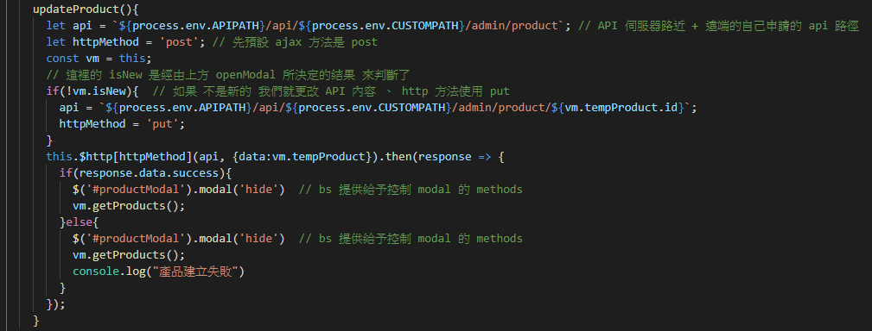

這裡用 true/ false 參數帶入 判定是 新增或編輯

分別綁定在兩個 按鈕上 (編輯的要多帶入 item 參數) (item 就是當下按下的 product)

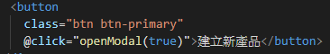 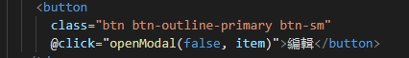

11 - 95. 串接上傳檔案 API

本案例是 上傳圖片 , 那 後端 是以 表單 <form> 形式做接收 ,

那我們前端 可以再前面 使用 Javascript 方式 模擬 表單傳送 ( Web Api ) , 將在後端組成一個form表單

這裡簡單介紹一下表單傳送 的幾個重點 :

<form> :

|  |  |  |
| --- | --- | --- |
| **Attribute** | **Value** | **Description** |
| action | URL | 指定提交表單時將表單數據發送到的位置 |
| enctype | application/x-www-form-urlencoded  multipart/form-data  text/plain | 指定將表單數據提交到服務器時應如何編碼  （僅用於method =“ post”） |
| method | get  post | 指定發送表單數據時要使用的HTTP方法 |

屬性 enctype :

|  |  |
| --- | --- |
| **enctype** | **Description** |
| application/x-www-form-urlencoded | 默認。所有字符在發送之前都已編碼（空格轉換為“ +”符號，特殊字符轉換為ASCII HEX值） |
| multipart/form-data | 沒有字符被編碼。當您使用具有文件上載控件的表單時，此值是必需的  用於 我們的表單 具有 檔案上傳控制的 需求 |
| text/plain | 空格會轉換為“ +”符號，但不會編碼任何特殊字符 |

然後對應到 六角API 給的 表單模擬樣式 如下 是該有的 form 屬性 、 input 屬性 會有哪些

以及會有甚麼要的 值

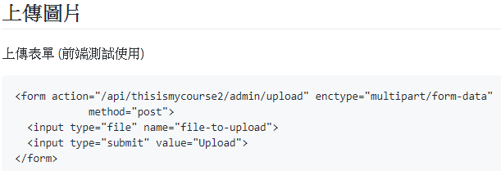 ( 欄位名稱 : file-to-upload )

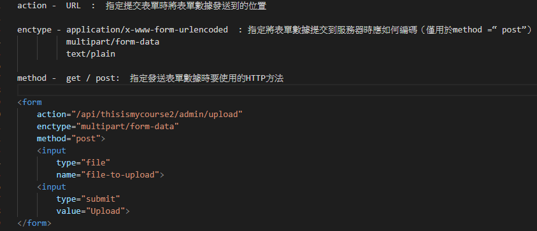

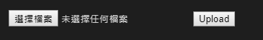

以上 知曉 表單基本 屬性 內容 就先簡單操作一下 上傳檔案

那我們先定義上傳的事件 , 並綁定 Vue v-on 的 change

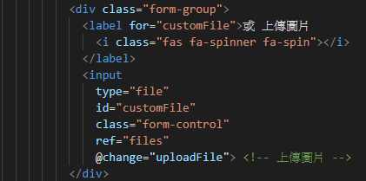

首先 console 出來 看看 丟進去的圖片檔案

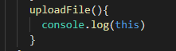

丟入 football 圖片

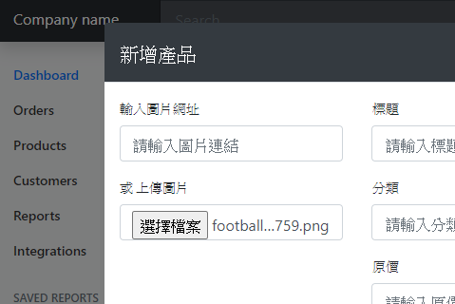

接著到 console 查看 this 打印出來的結果 : VueComponent > $refs > files > files (注意 : 這裡有兩層 files)

便會看到 圖片資源以 陣列方式 顯示

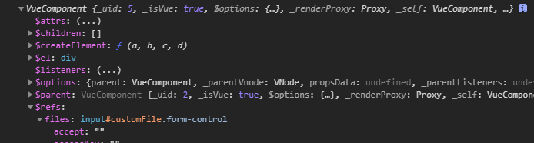

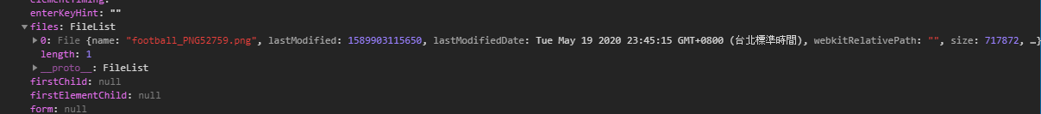

因此 要上傳的圖片是 以上的第 0 個物件

接著因應剛剛提及 我們要以 JS 來模擬傳統的 HTML 表單形式 做傳送 :

可以參考 MDN 文件 提供的 new FormData( )

<https://developer.mozilla.org/en-US/docs/Web/API/FormData/FormData>

( MDN example )

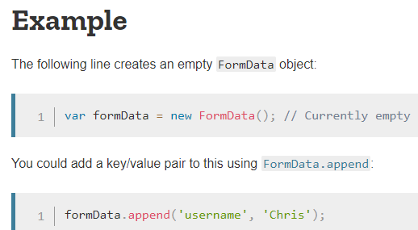 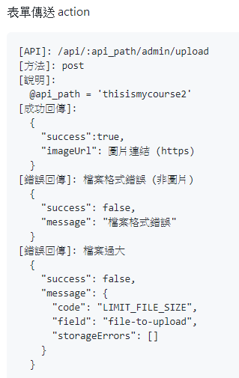

然後使用 new FormData ( ) 方式 撰寫 uploadFile( )

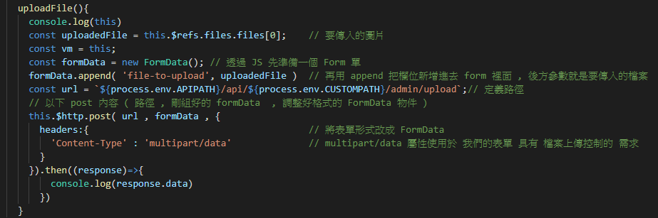

流程總結 :

先取出 要傳送的檔案( 圖片 ) >> 建立一個表單物件 formData >> 將 uploadedFile 加入

>> 透過 post 送出 ( 裏頭依照需求定義 Content - Type )

此時 上傳圖片後 可以先從 console 看出此圖片目前已被上傳 且有自己的網址了

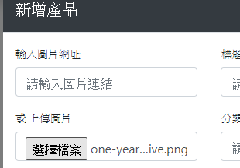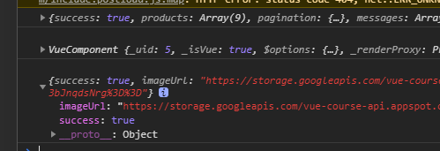

以上圖片上傳 已完成 那我們要將他的圖片路徑 (網址) 存下來

且 他會對應到 tempProdct 的 imgurl 讓 表單上傳有效果

這裡有個重點 imgurl 並未包含 get 與 set 所以要強制寫入 imgurl

<https://pjchender.blogspot.com/2017/05/vue-vue-reactivity.html> ←用set 解說

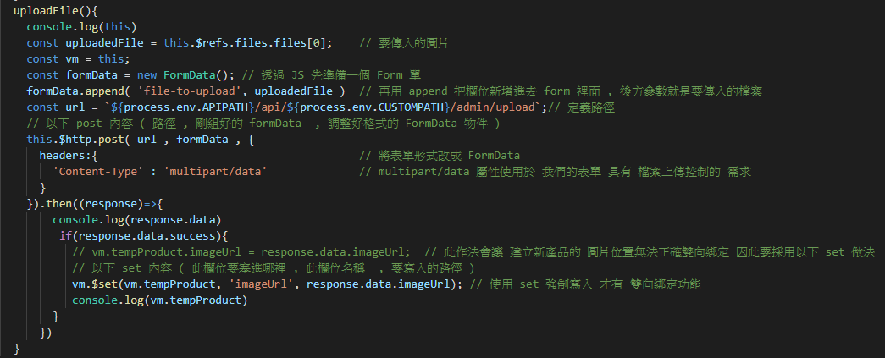

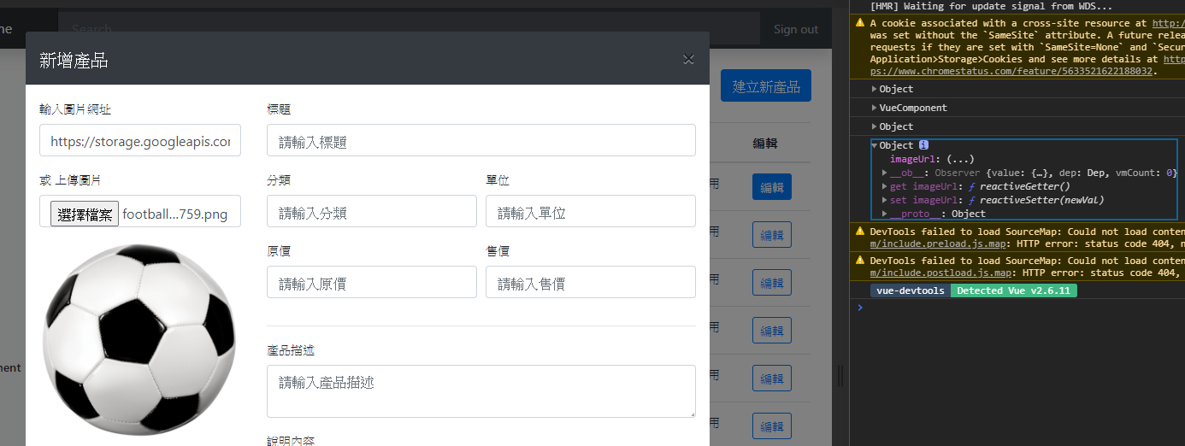

11- 96. 增加使用者體驗 - 讀取中效果製作

製作 網頁載入、圖片載入的 防呆 Loading 讀取畫面

使用 vue-loading-overlay 套件 製作 全頁的 loading 效果

<https://github.com/ankurk91/vue-loading-overlay>

npm install vue-loading-overlay –save

安裝後 將相關套件設定 寫在 main.js

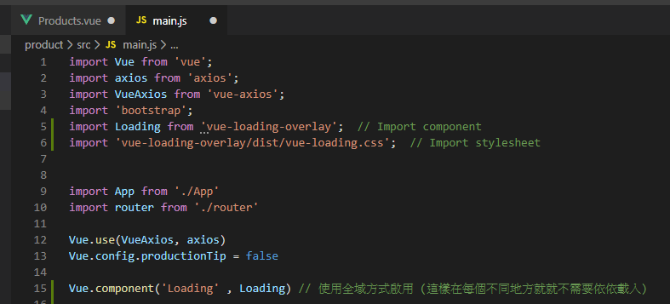

首先在 template 部分加入 官方提供的 tag

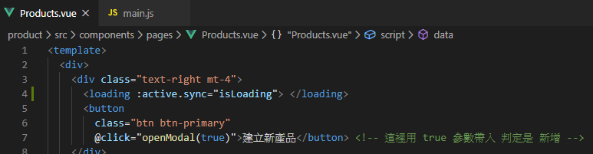

接著 在 data 寫入 預設是 false

isLoading 如果是 true 就會啟用 loading 防呆效果

在 getProducts 取得ajax 以前給予 true( loading 效果 ) , 取得後就移除 ( false )

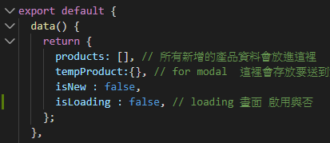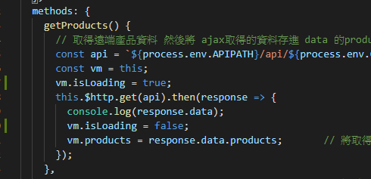

效果如下 ( 中間會有個轉圈符號 )

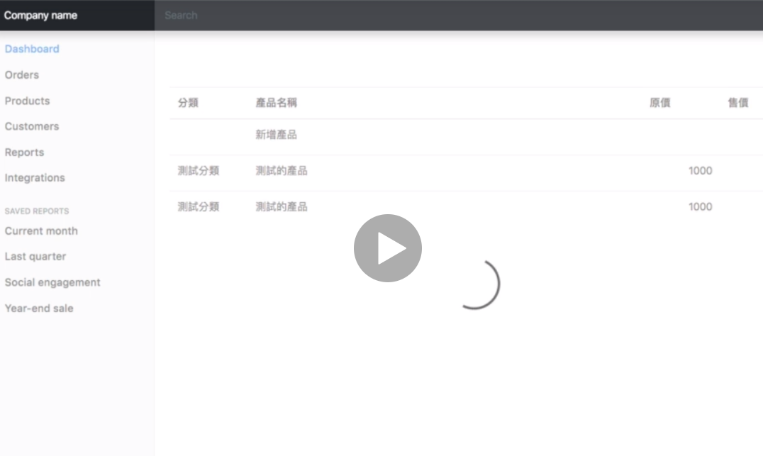

接著 製作局部位置的 loading 效果 , 我們使用 fontawesome 製作

以下直接使用 CDN 引入 方式

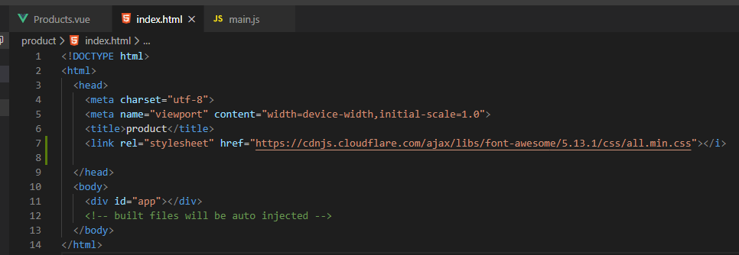

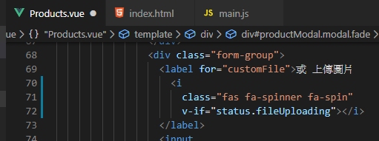

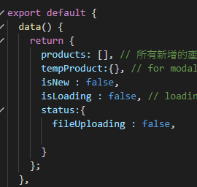

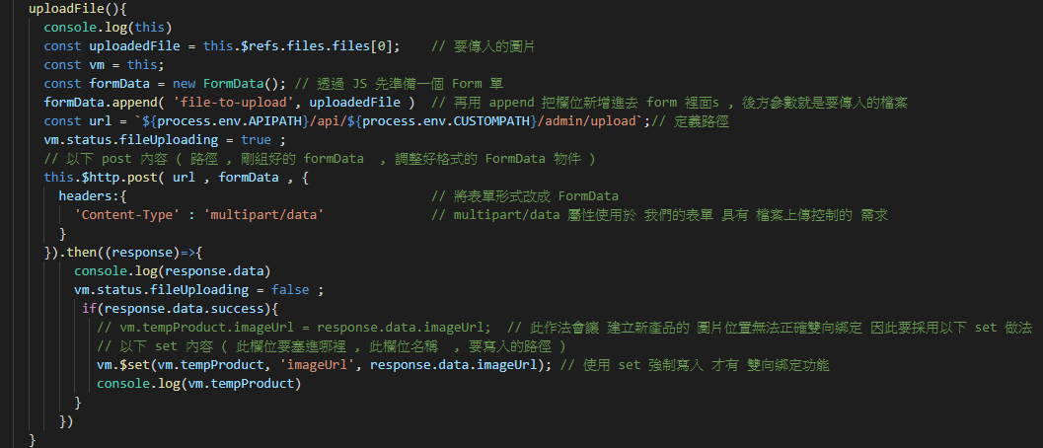

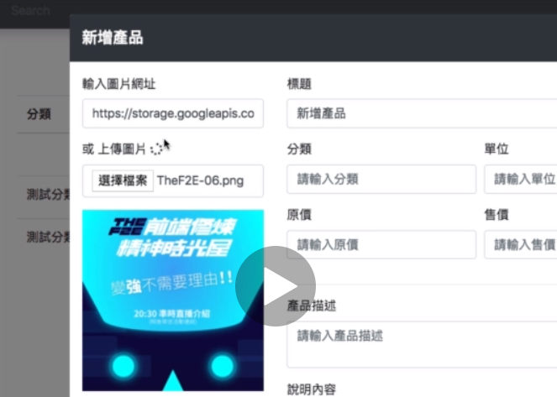

11 - 98. 增加使用者體驗 - 錯誤的訊息回饋

由於 alert 是比較頂層的畫面 那一般來說 我們撰寫的 component 都在底層 因此比較難呼叫 ,

所以可以透過 Vue Event Bus 概念 直接將 Alert 掛載在 Vue 原型之下 ,

透過直接操作 Vue 的原型來控制 alert

Event Bus 簡介 :

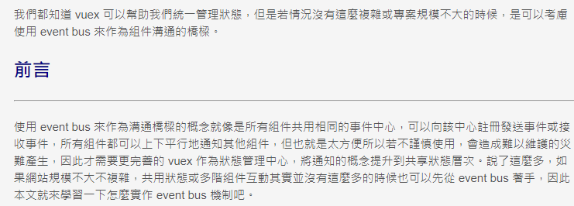

先抓取 六角提供的 alert 原始碼

<https://github.com/hexschool/vue-course-api-wiki/wiki/%E8%AA%B2%E7%A8%8B%E9%83%A8%E5%88%86%E6%A8%A1%E6%9D%BF>

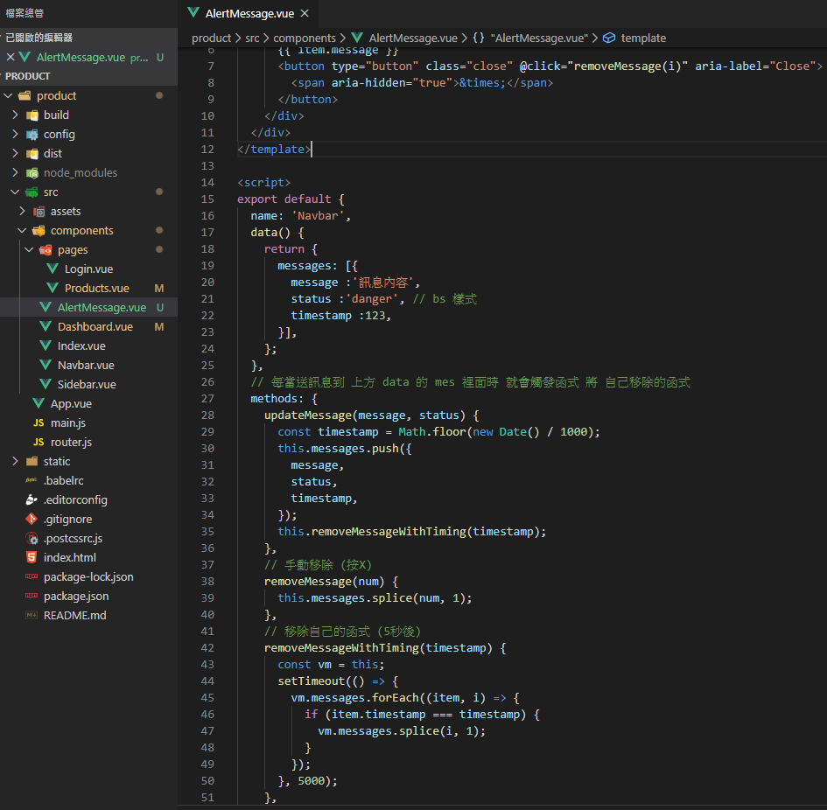

接著到 Dashboard.vue 引入 該 元件

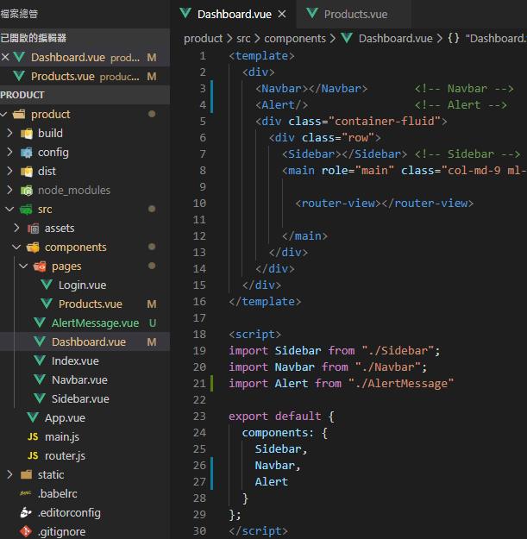

然後啟用 Event Bus : 直接在 src 底下建立一個 bus.js 檔案

並且直接掛載在 Vue 的原型之下 用一個叫 $bus 的變數 ( 如此便能直接對 event bus 做呼叫 )

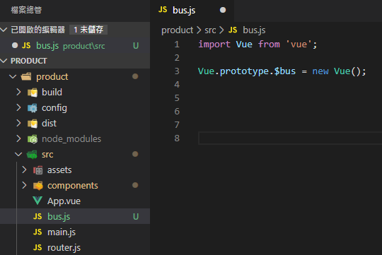

完成後 把 event bus 注入到 main.js 裡面

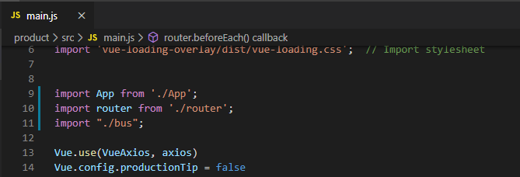

這裡的 vm.$bus 是直接呼叫 Vue 實體下的 bus (剛剛創建的 bus.js) , 並使用 on方式 註冊一個 mes : push 的方法

$on 作用便是要推資料進去上方宣告 data 的 messages 裡頭 :

* message是一個字串對應到 上方 messages 裡的 message
* status 便是對應到 messages 裡的 boostrap樣式 - 下方我們先行定義預設是 warning(黃色)

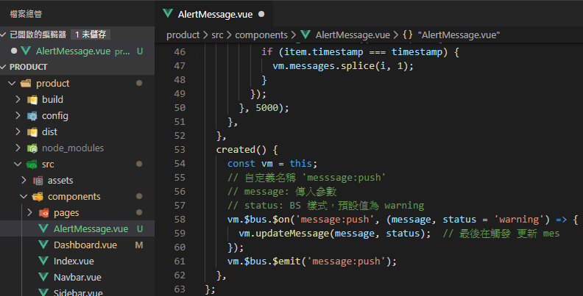

接著套 product 頁面 , 直接在 created 的地方 嘗試送出一個 event bus ( 先送出 剛剛的 message:push ,

並給他訊息內容 和 狀態(bs 樣式) ) , 透過此方式 觸發看看 外層的 alert 提示

this.$bus.$emit('message:push','這是一段訊息','success'); 便是event bus 的使用方法

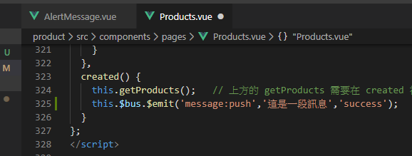 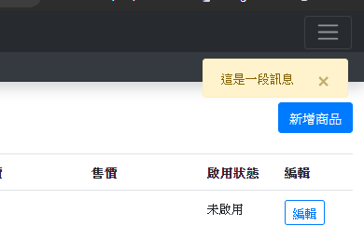

**如此 便達成 外層使用 $on 註冊好 , 然後 內層則使用 $emit 觸發它**

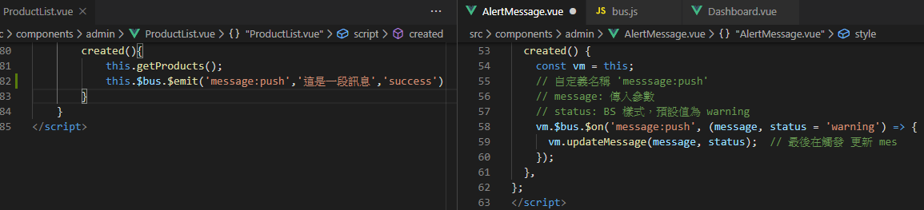

最後 就將以上 寫到 我們真正要 提示用戶的地方

以下 成功就將網址 照先前一樣 正確地將網址寫進 tempProduct 裡面

失敗 則透過 bus 跳出錯誤訊息提醒用戶 其錯誤原因

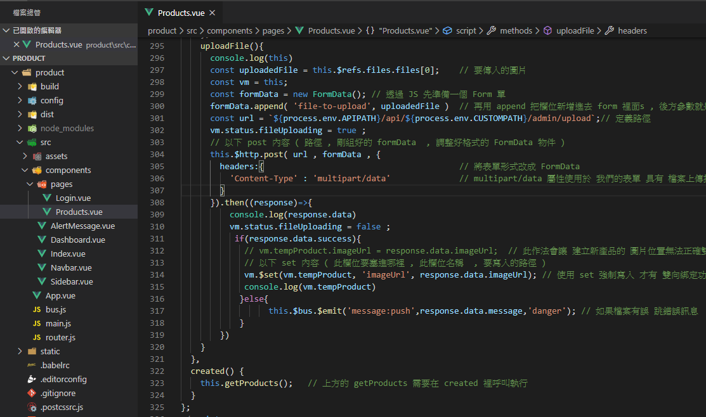

並且 刪除掉 剛剛在 AlertBus.js 寫的預設值

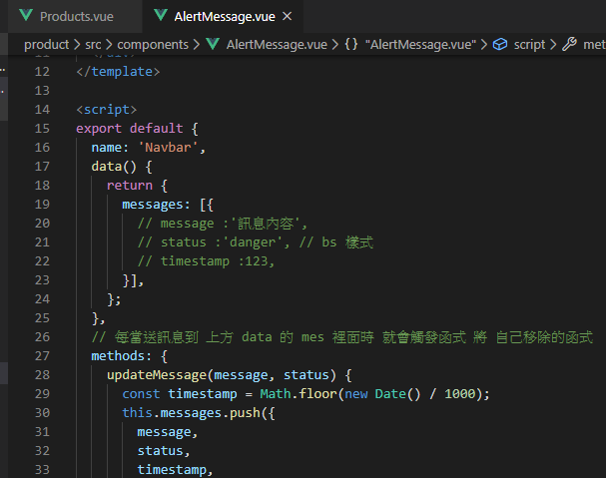

11 - 99. 產品列表的分頁邏輯

基本上 分頁 邏輯六角後端 API 已經幫我們寫好了

Pagination – 分頁

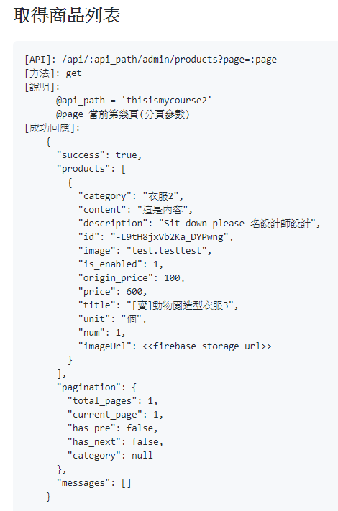

可以在 console 裡看到

( 目前預設 頁面只會出現 10 筆資料 )

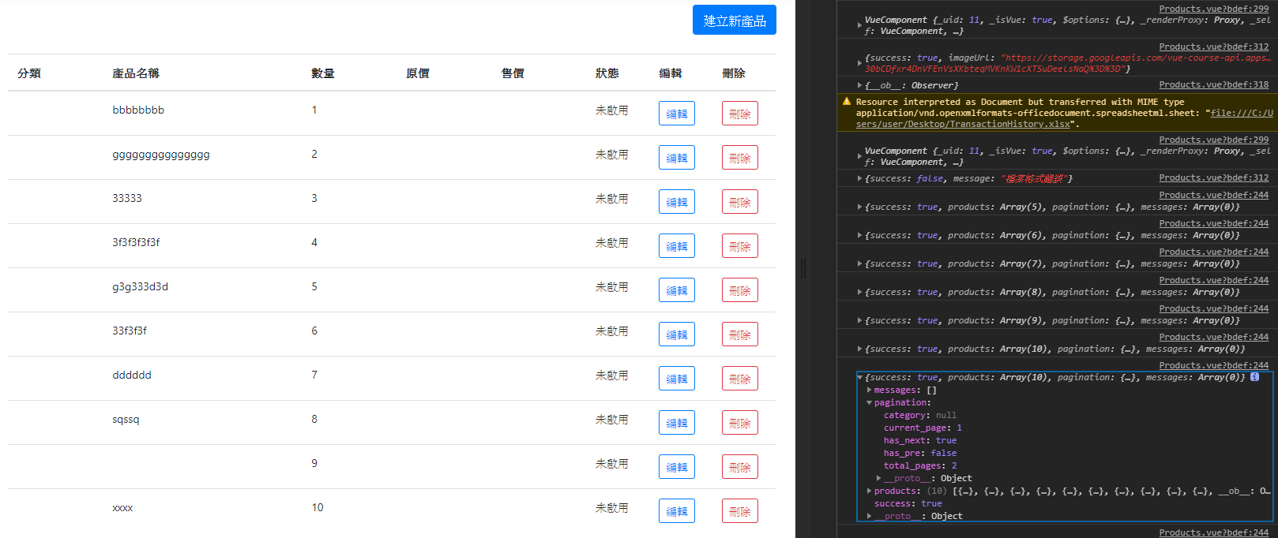

接著來實作 分頁特效 :

首先在 Products.vue 頁面 data部分 創建空物件 pagination 等等會從後端取得分頁資訊 在塞進去  
 提供 上方 vue 做template 綁定渲染的動作

分頁部分 放置在 getProduct 後取得頁數 資料

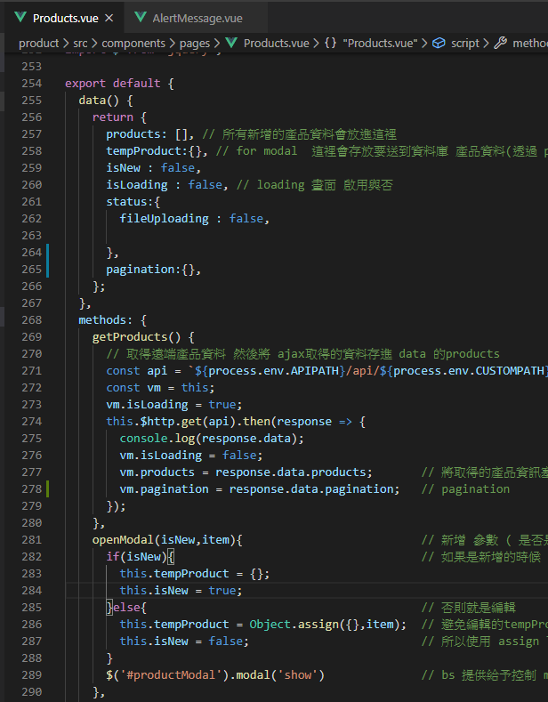

Template 部分 可以先到 Boostrap 下載官方的 分頁板型 :

<https://getbootstrap.com/docs/4.0/components/pagination/>

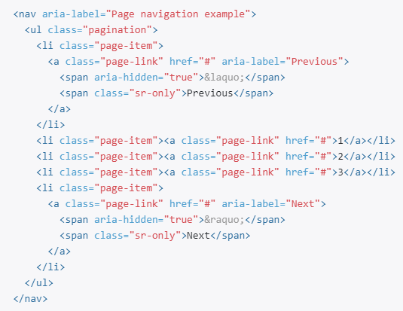

套進 template 並綁上 我們要的資料綁定 :

目前 先完成 當前頁面(active) 、 上下頁 可否點擊 (disabled 但還無效果 )

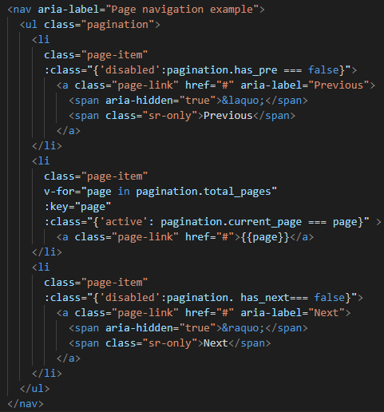

目前頁面超過十筆資料會自動分到下一頁

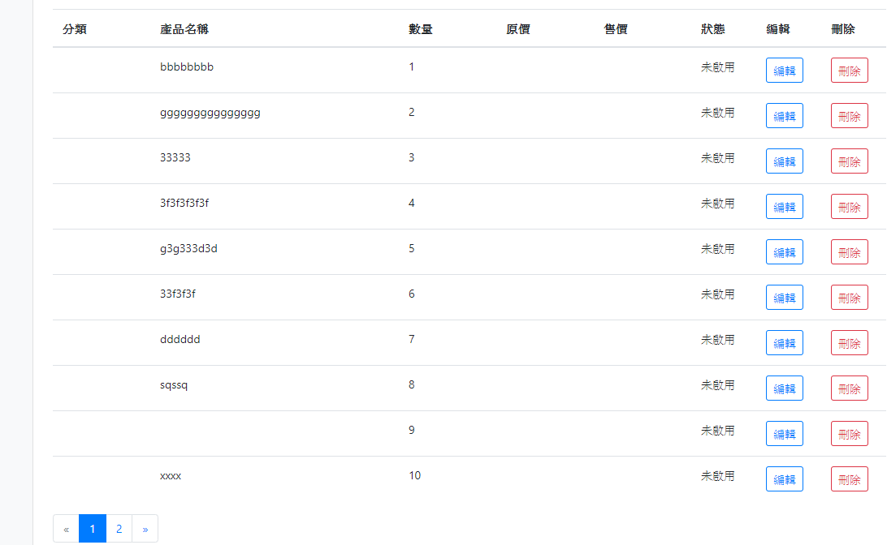

增添切換頁 效果 :

先閱讀 API 文件 提及 如需有切換頁效果 就使用此 ?page=:page 帶入參數方法

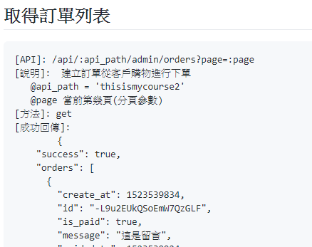

使用 ES6 提供的參數預設值 解決其他有呼叫到 getProducts 方法卻餔需要帶入 page 這個參數的問題

( 這樣此次的參數添加 就不會對之前 code 有影響了 )

參數 給予page 預設值是 1 如果有代數值就使用自代數值 , 沒有則帶入第一頁

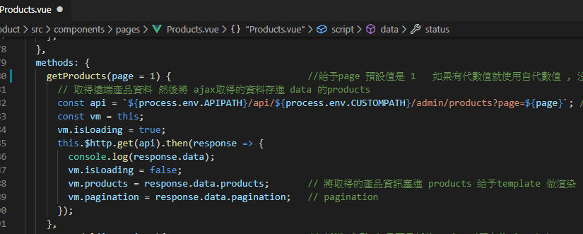

對應到的 template

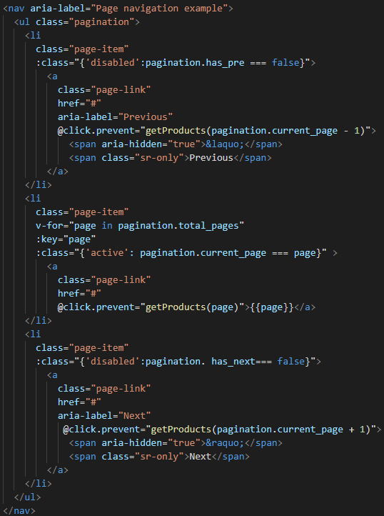

以上完成後 分頁效果 即可正常運作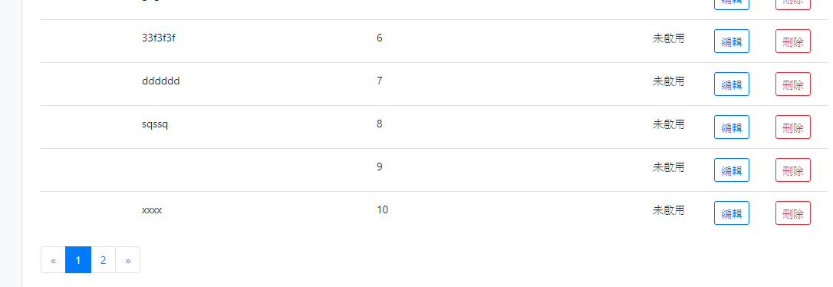

11 - 100. 套用價格的 Filter 技巧

使用 filter 加上 “ $ ” 字號

套用六角 寫好的 filter 程式碼 將它存在 filters > currency.js ( 此程式作用是將數值轉為千分號 、 加上 $ 字號 )

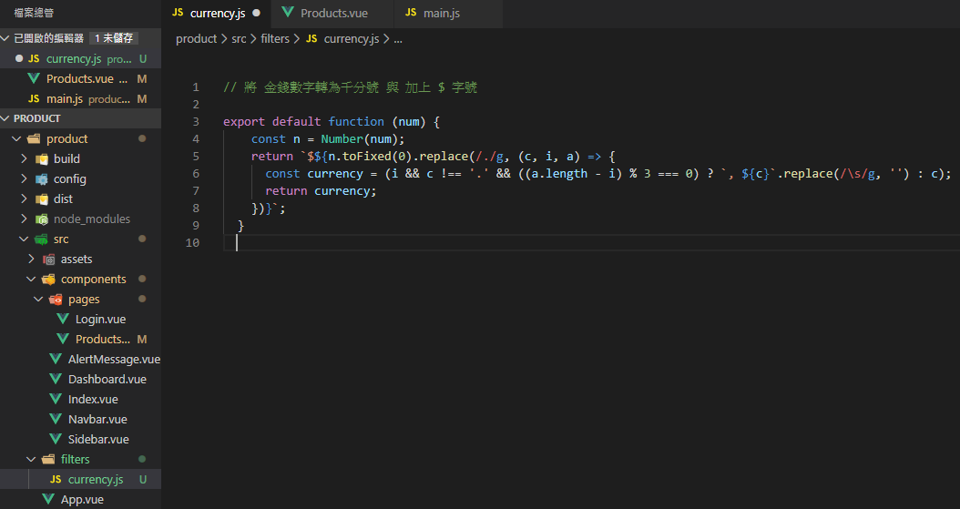

並且將它引入在全域

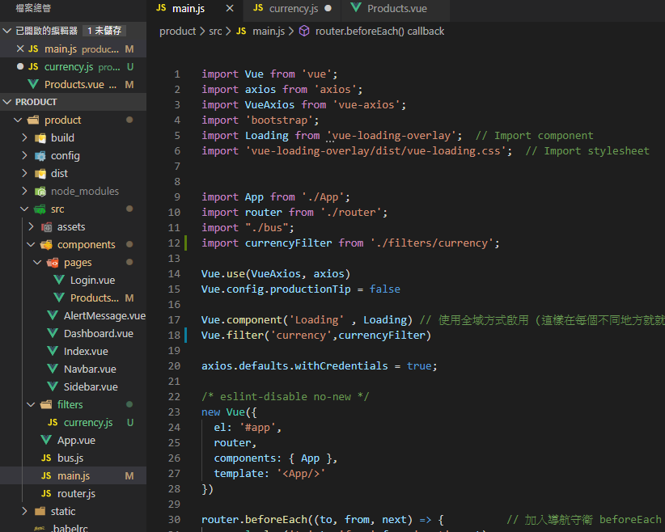

最後 只需要在需要套用此 filter 效果的地方加上 currency 即可套用

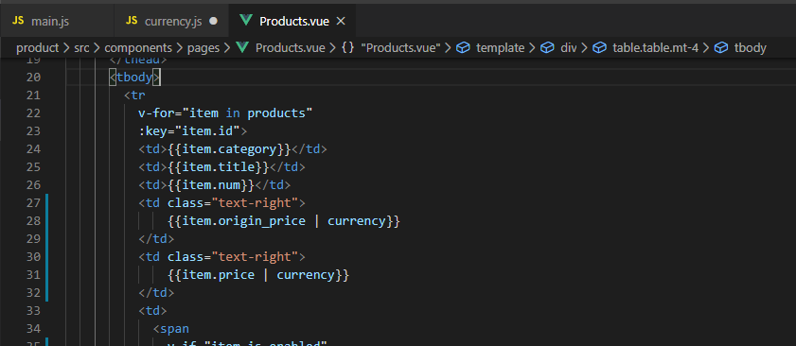

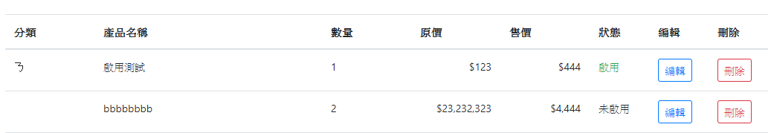

11-101. 中場休息說明，準備進入下半場囉

將 sidebar template 設定成符合我們需要的 頁面

目前先切出產品列表 並給予 router link ( 管理員產品列是需要登入的狀態 )

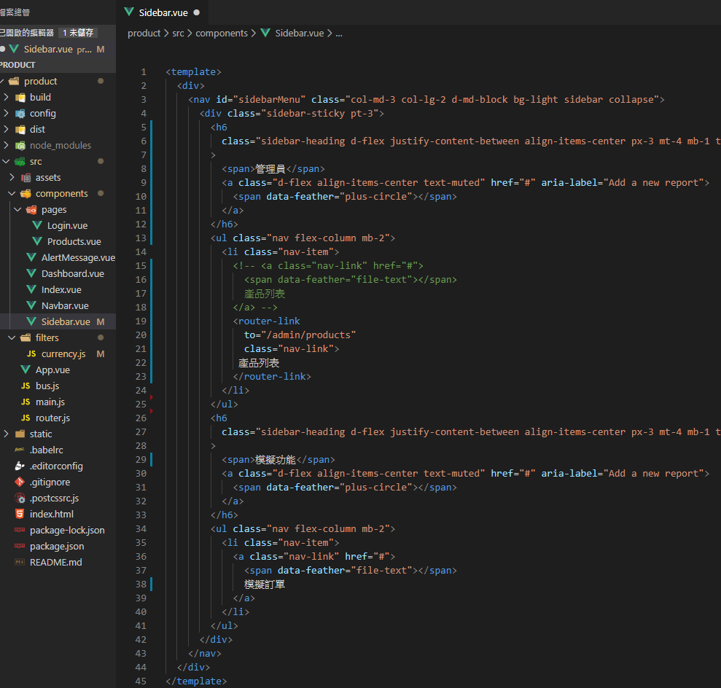

Sidebar 畫面目前長這樣 :

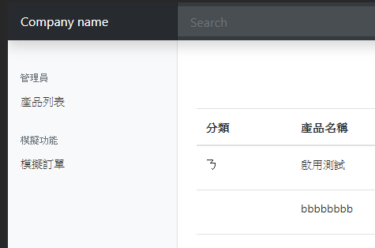

11 - 102. Dashboard 新增模擬購物頁面 -新增卡片式產品列表

此章節要實作模擬訂單 的產品卡片 畫面

首先先補上 登出 功能

在navbar 部分補上登出

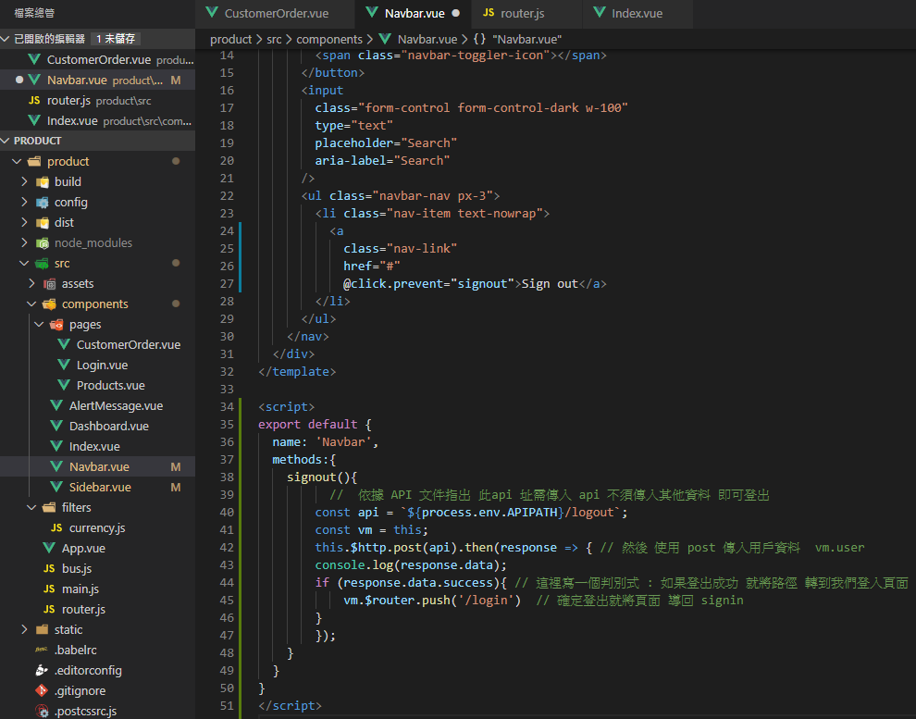

此時這裡的 登出功能就會在 按下後登出 並取 導到 登入畫面

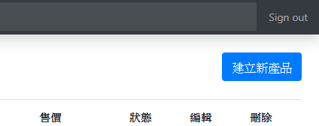

首先建立 一個 新的元件頁面 CustomerOrder.vue ( 先使用 六角 提供的 BS 產品圖卡模板 )

然後完成與 vue methods 的資料綁定

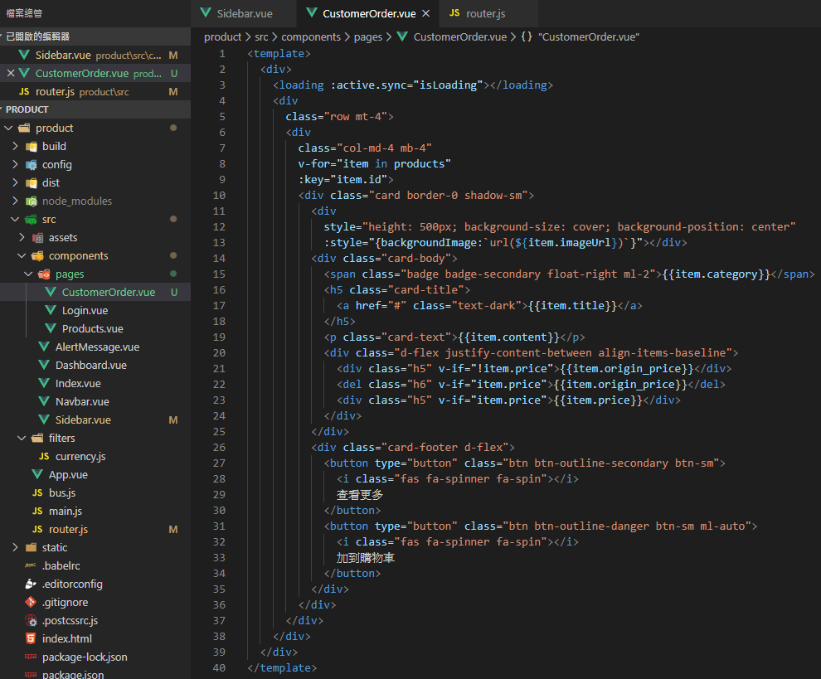

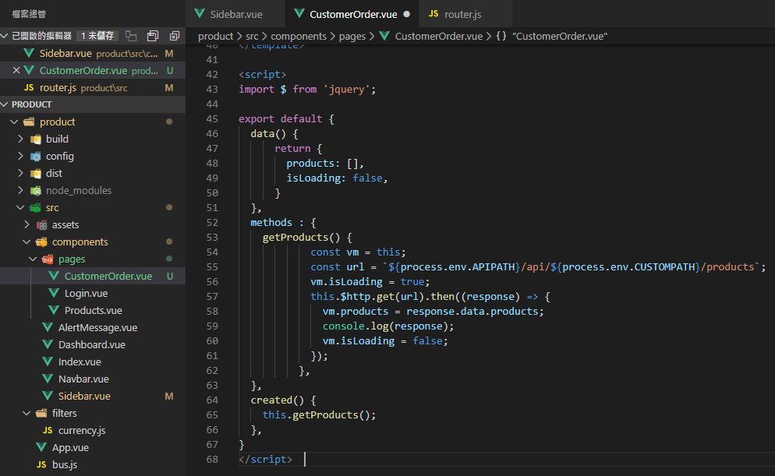

以上要注意 getProduct 資料的 api 路徑 是不一樣的 一個是用戶 一個是管理員

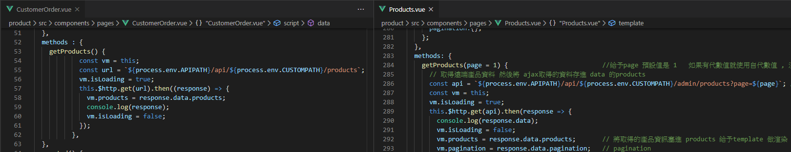

最後將新增的頁面加入倒 router 裡面

Import 後在下方新增相對應路徑 類似於 admin 路由 , 但 meta: { requiresAuth: true } 可以刪除

因為他不需要經過驗證就可以進入

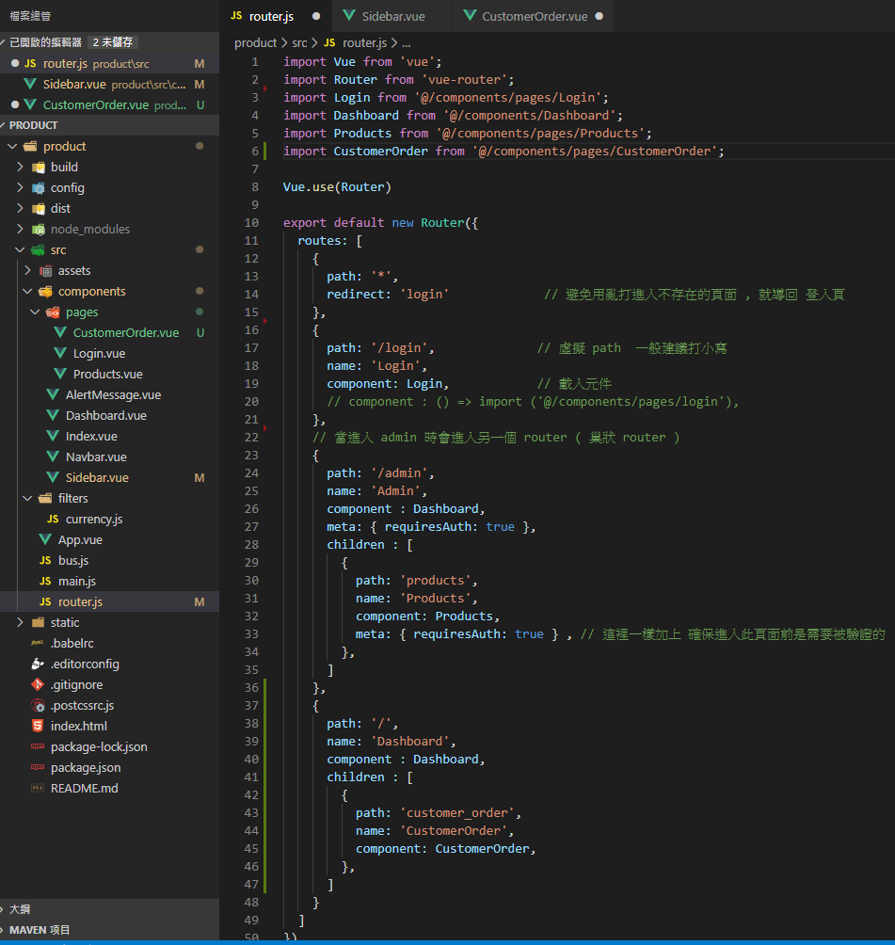

然後將以上路徑 放入 sidebar.vue 裏頭

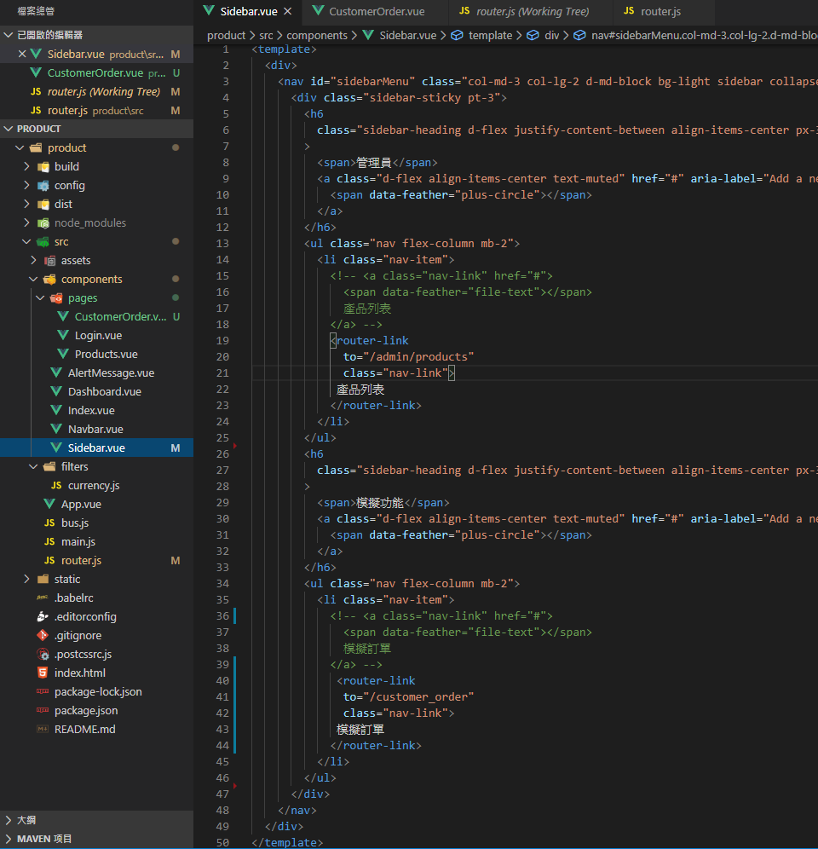

11 – 102 . 5 新增訂單列表 、 優惠券 頁面 ( 課程未講解 )

<https://github.com/Wcc723/vue-course-record/commit/742ee45730ad518fd6a0c89d418f930fae1d1d28>

* 新增 訂單列表、優惠券頁面

* 新增 date filter 給予 上述兩個頁面使用

* 新增以上例各 頁面至 Vue Router

* 提供完整 將Pagination 給元件化

首先 針對之前的 分頁 Pagination 給元件化 :

新增 Pagination.vue

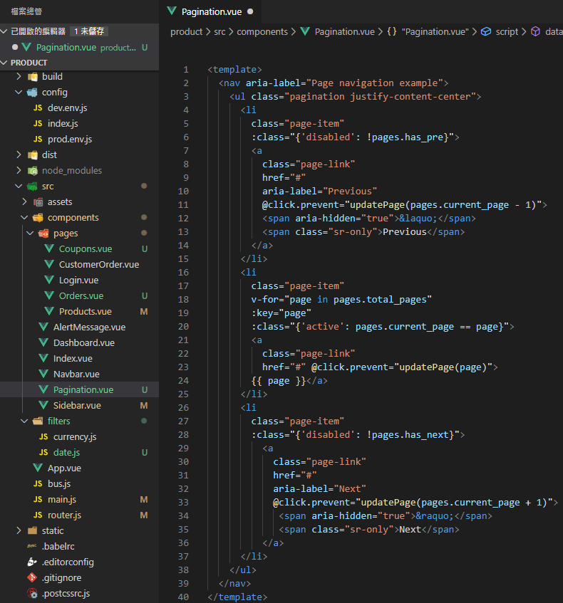

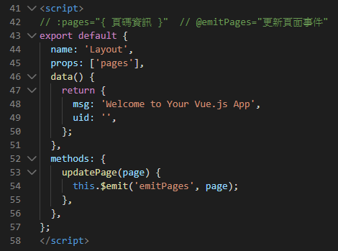

接著 修改原本 Products.vue 的 分頁部分 ( 將其改成用 元建置入)

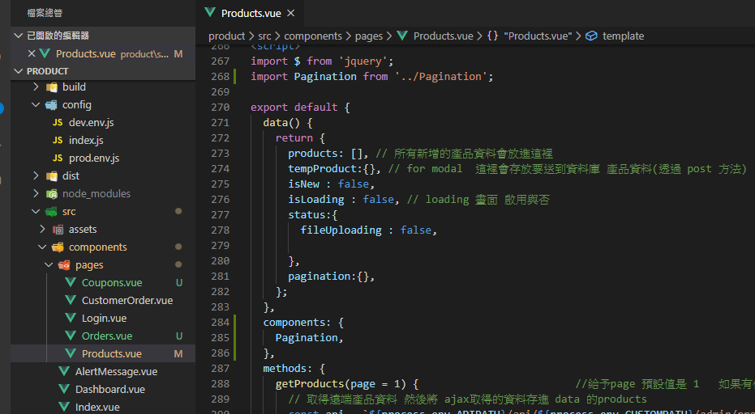

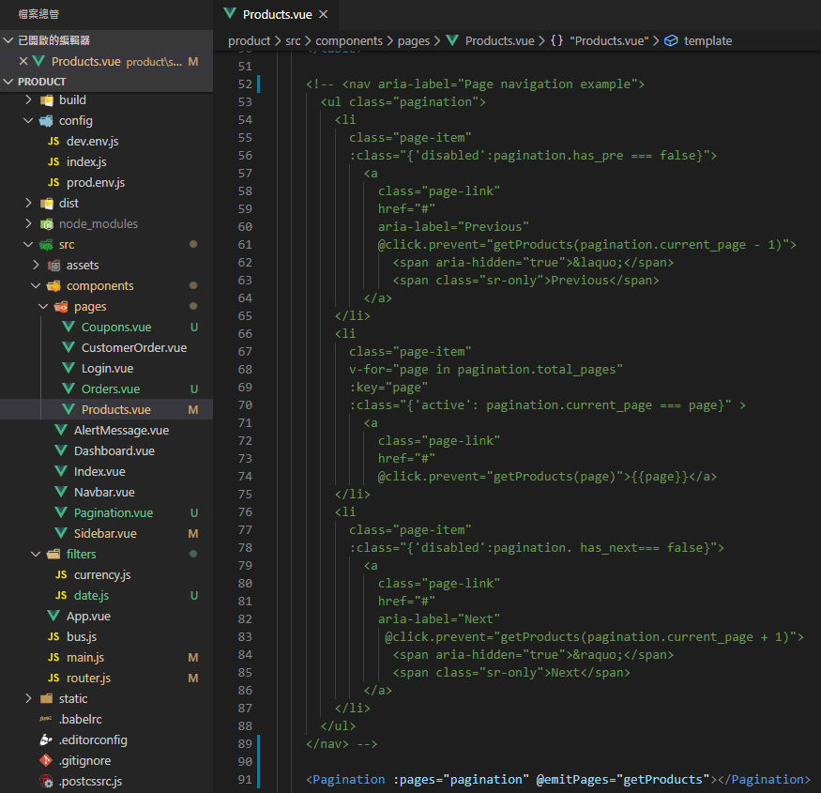

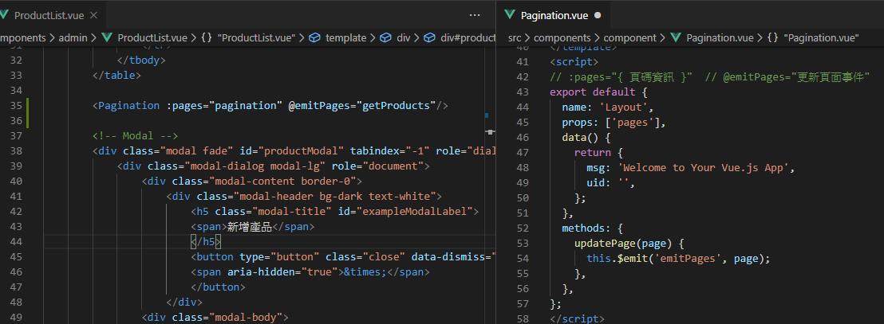

再來 開始新增 新頁面

首先 先把 sidebar 加入 要新增頁面的新連結

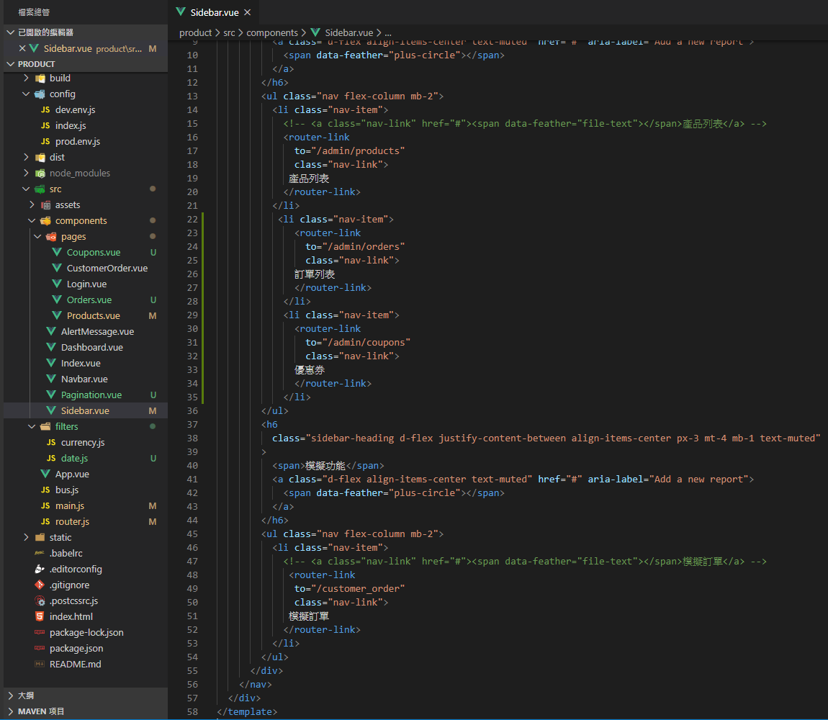

開始新增頁面 :

優惠券 頁面 - Coupons.vue

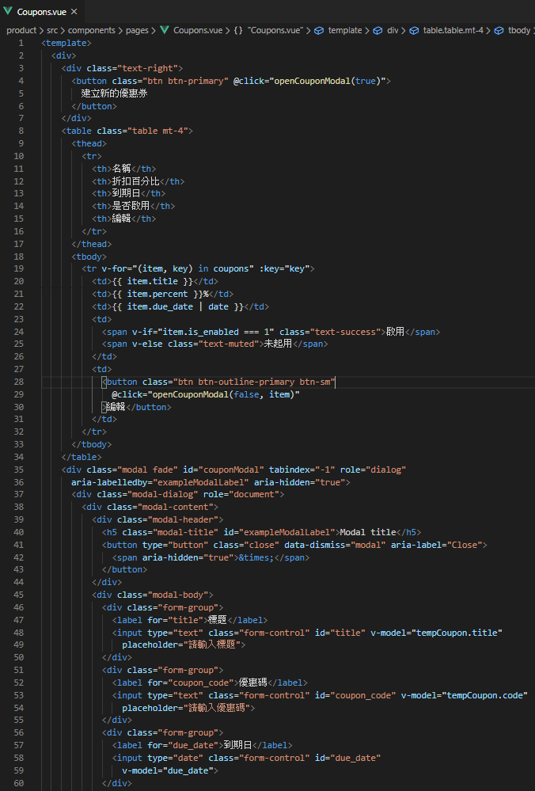

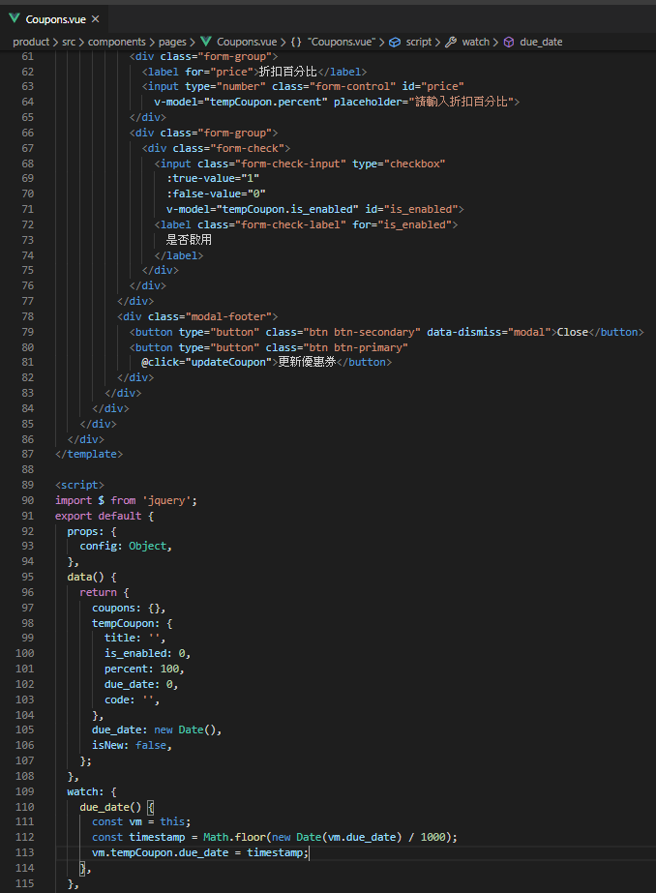

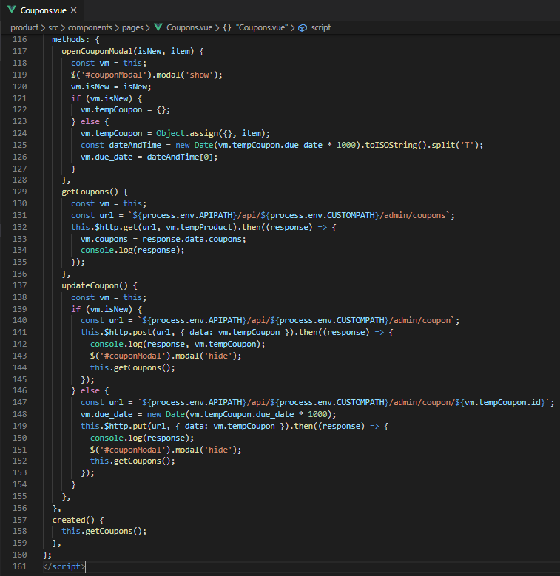

訂單 頁面 - Orders.vue

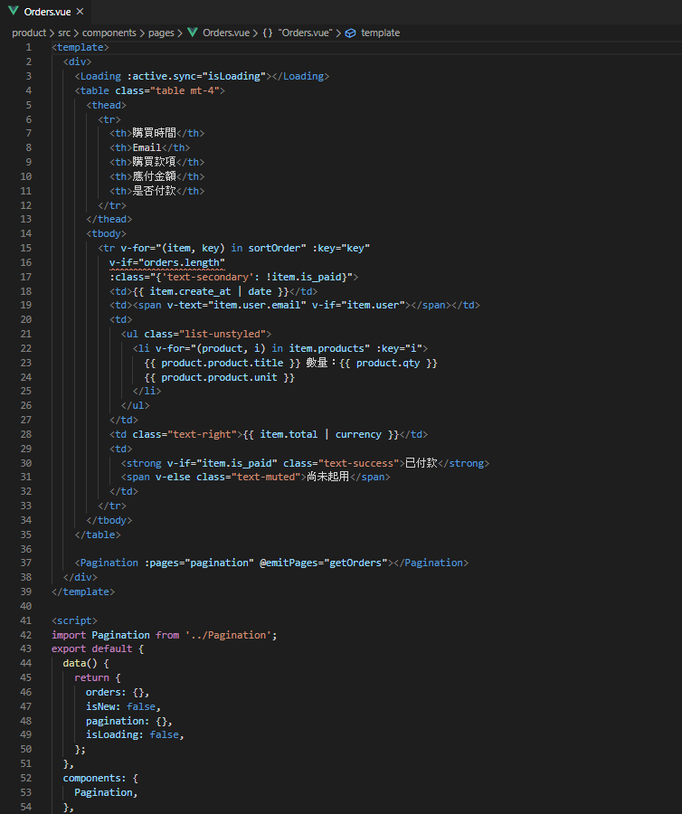

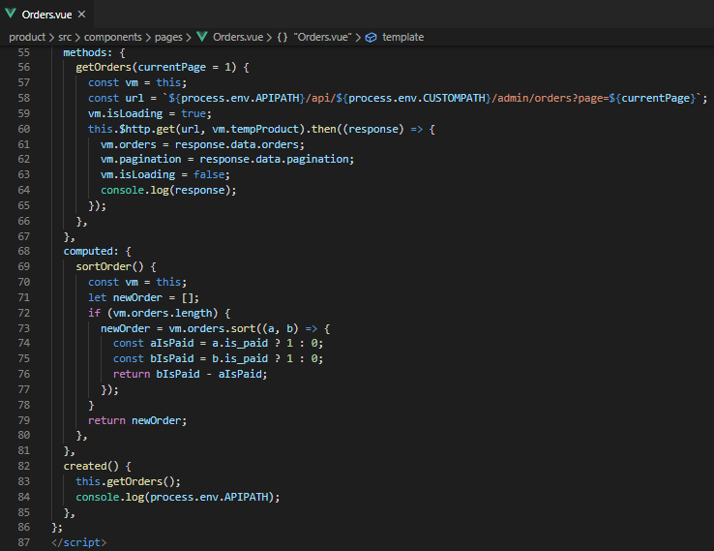

完成上述 兩個頁面 記得要在 router 中嵌入

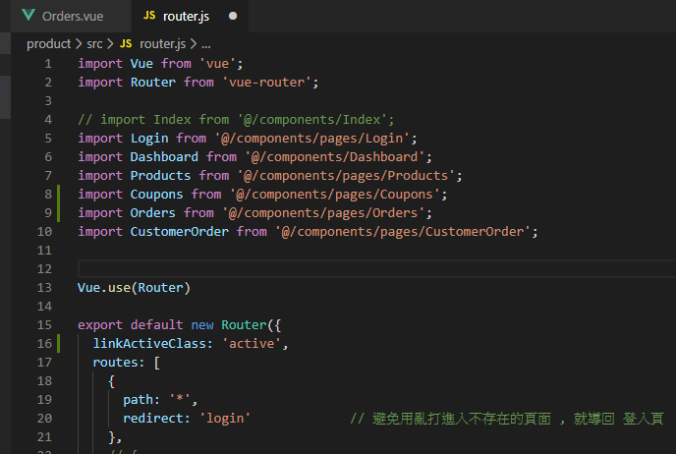

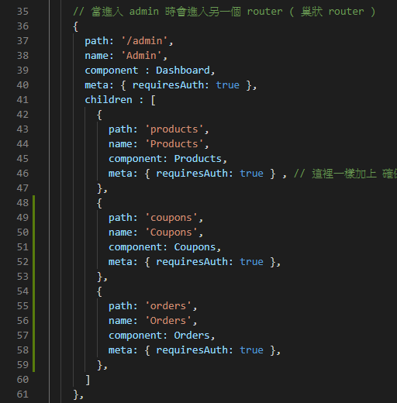

接著加入 date filter 給予 上述兩個頁面使用

新增 date.js

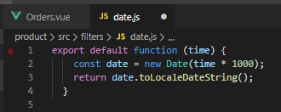

在 main.js 中引入

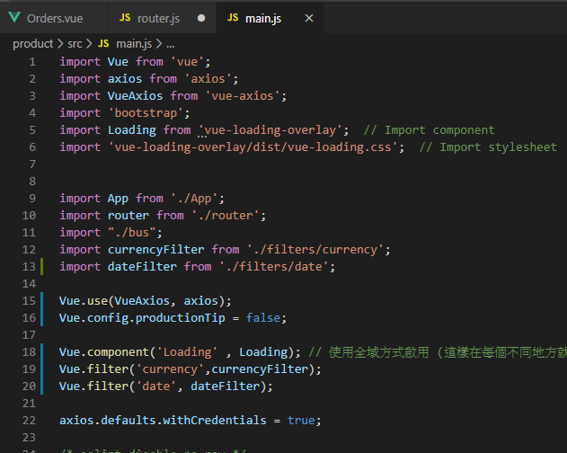

11- 103. 取得單一產品

目前 按下 查看更多會 透過 彈出 modal ( 在那之前會先取得 那筆單筆資料 資料 ) 來顯示我們的產品

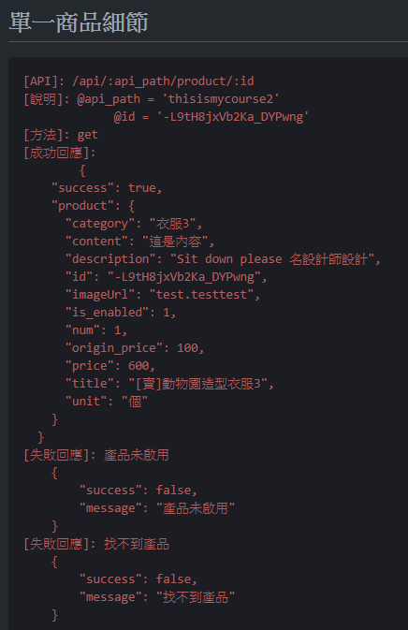

點擊後 才是將完整的資料取出

另定義一個 product 來存放 modal 要開啟的那筆 單一筆 資料

另定義一個 status 解決原本 loading icon 會在畫面每個地方都有 的問題

( loadingItem >> 存放 點擊的產品 ID , 其 主要是用來判斷目前畫面上次哪一個元素正在讀取中 )

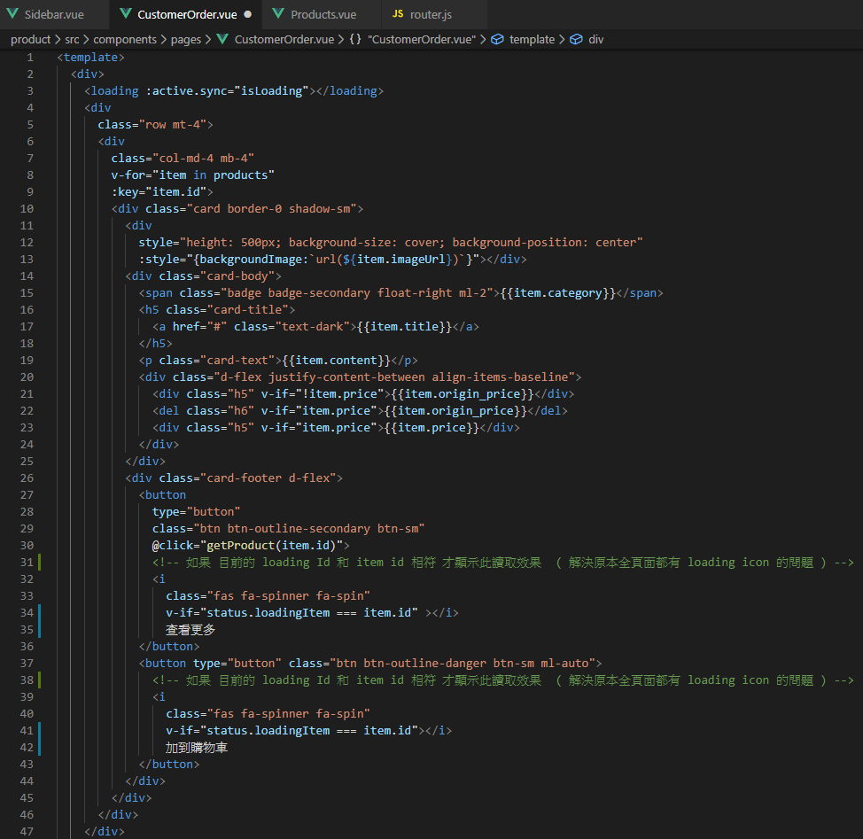

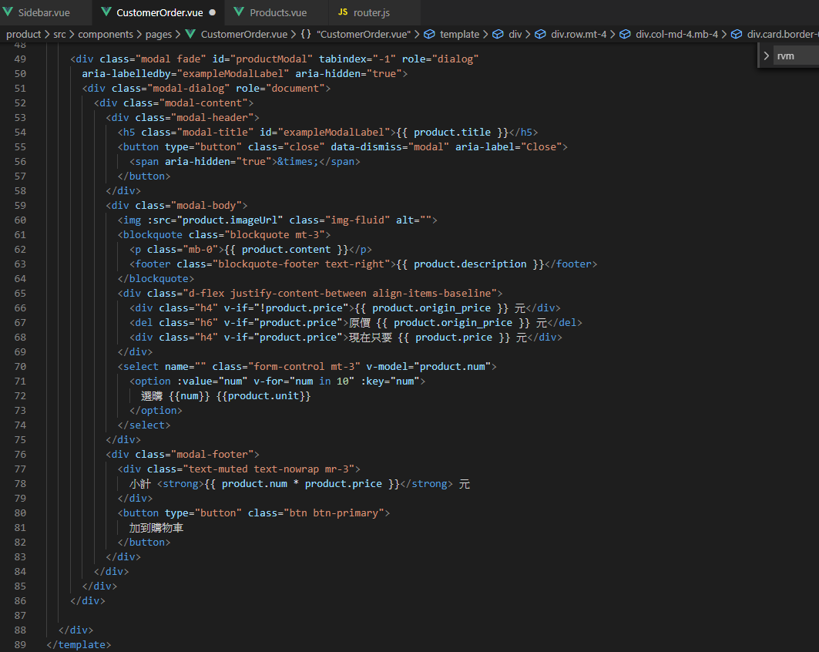

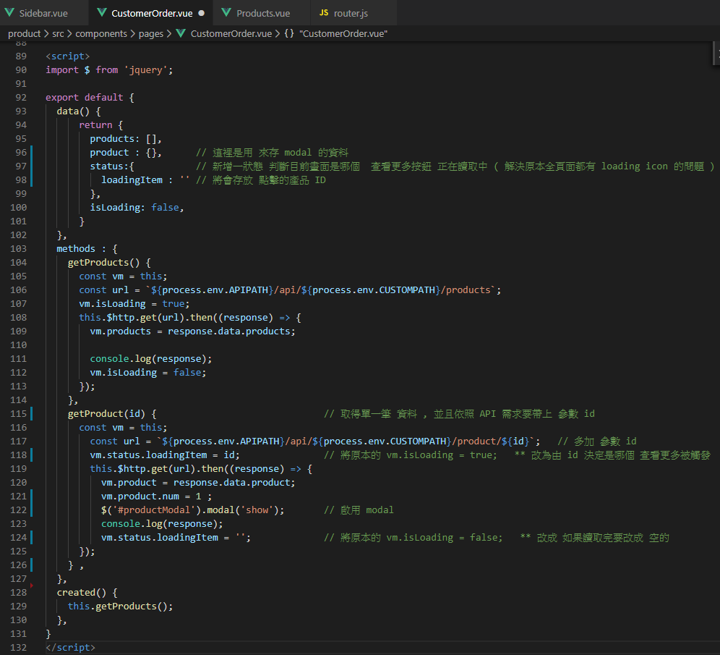

以下是原本 全部都有 loading icon

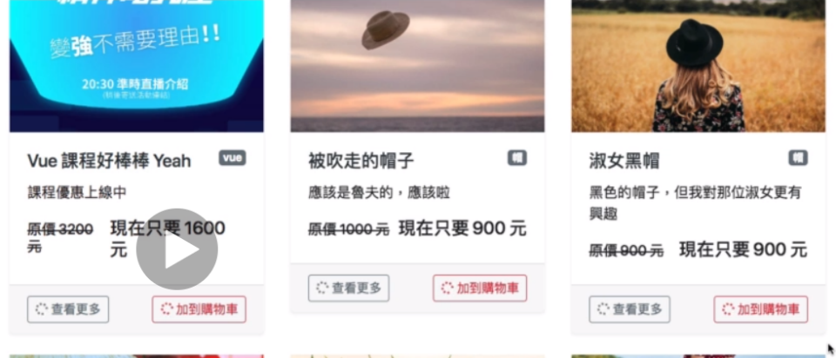

修改後 完成畫面

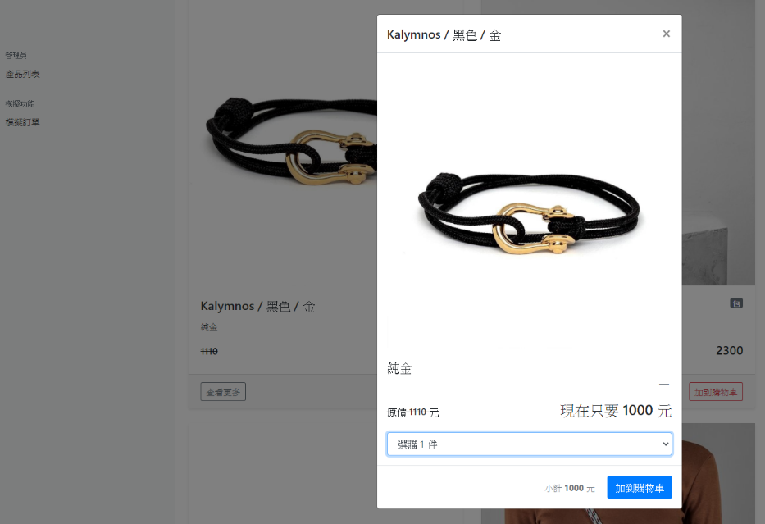

11 - 104. 選購產品及加入購物車

目前畫面邏輯是 點擊 查看更多 會跳出 modal 讓你有 select 可以選數量 、 點擊加到購物車則是直接加一筆數量

<https://github.com/hexschool/vue-course-api-wiki/wiki/%E5%AE%A2%E6%88%B6%E8%B3%BC%E7%89%A9-%5B%E5%85%8D%E9%A9%97%E8%AD%89%5D>

從以下API 得知 要傳入 參數有 : 產品 ID 以及 產品數量 (但要注意是不傳入產品價格的 , 因為訪客如果可以傳入產品價格 那他將可能有可以串改價格的 風險)

所以通常只上傳 ID 與數量 , 金額部分則由 後端來做計算

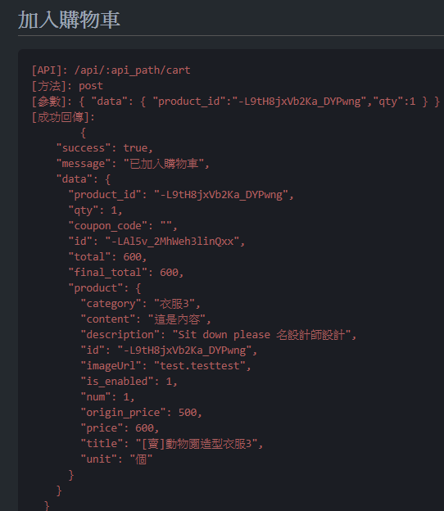

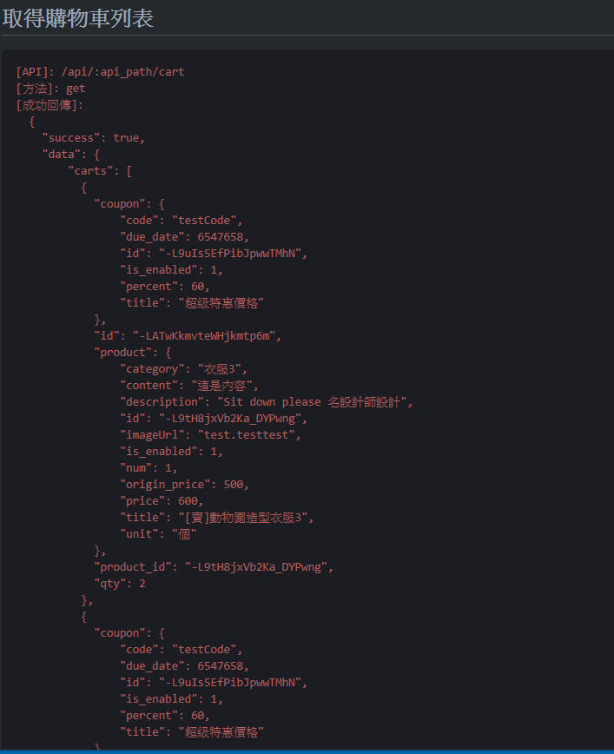

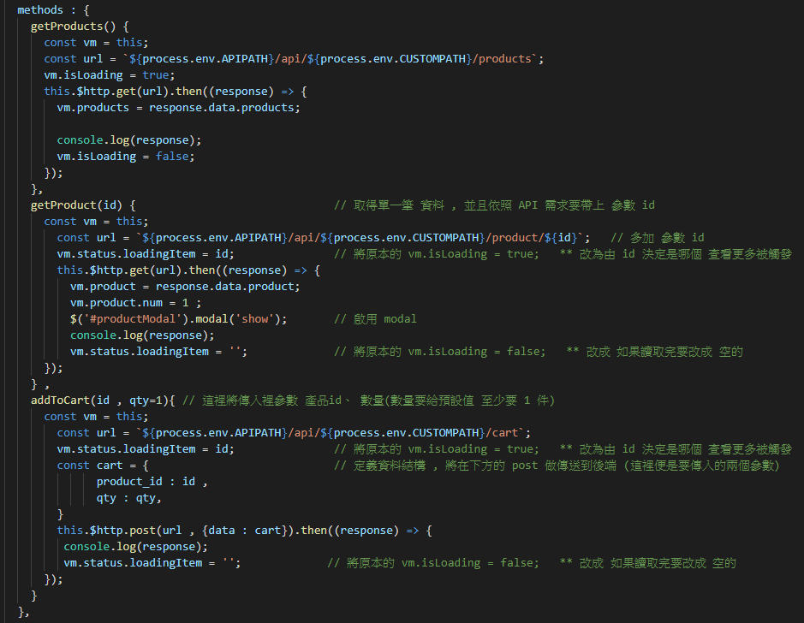

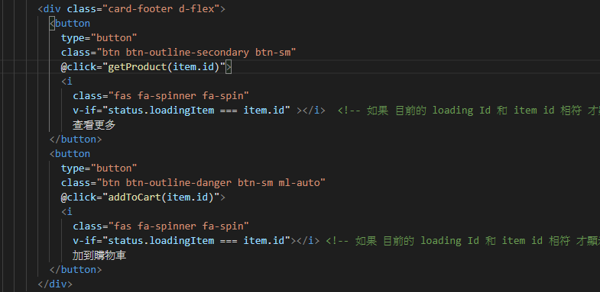

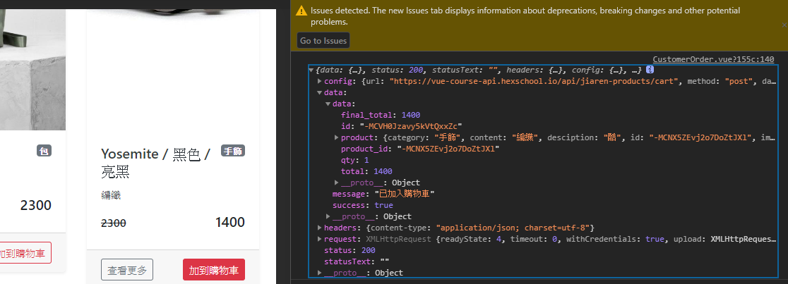

Modal 加入

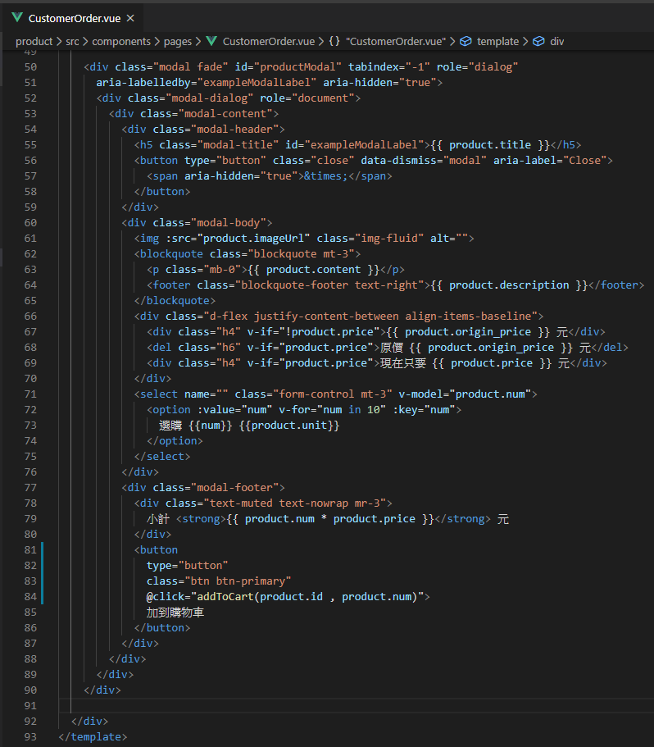

11- 103 .5 購物車列表 ( 課程未講解 )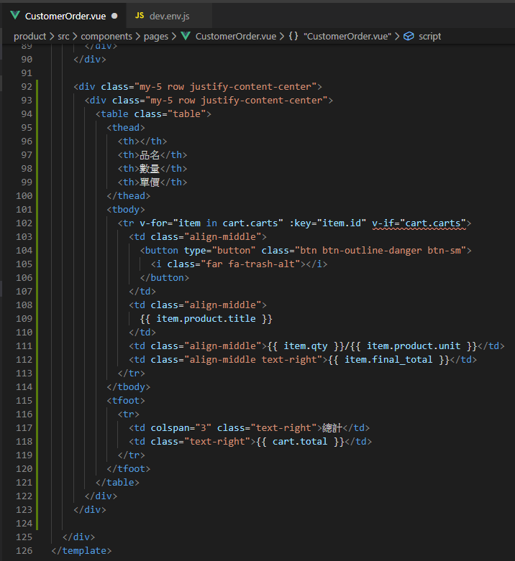

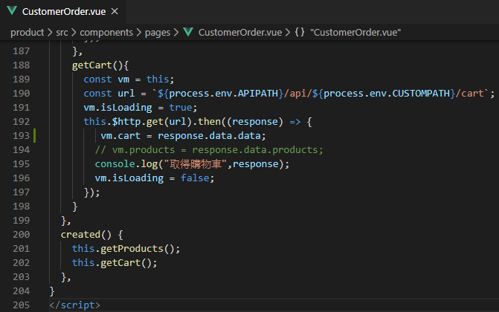

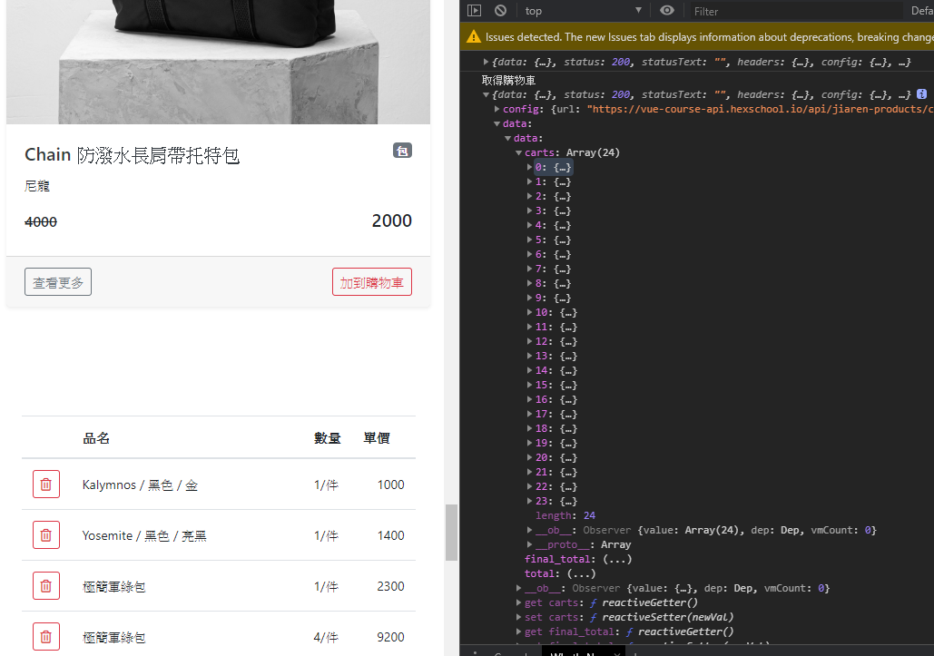

11 - 105. 刪除購物車品項及新增優惠碼

刪除某筆特定資料的 API

( 路徑 : 將API 路由帶入後 + 購物車 + ID )

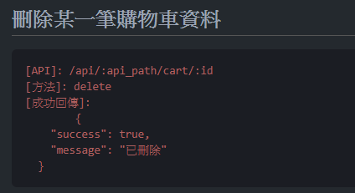

套用優惠券

參數是要上船的優惠馬 , 如果產品套用上優惠券 則價格也會有所調整。

套用後 整個購物車資料也是必須再重新取得

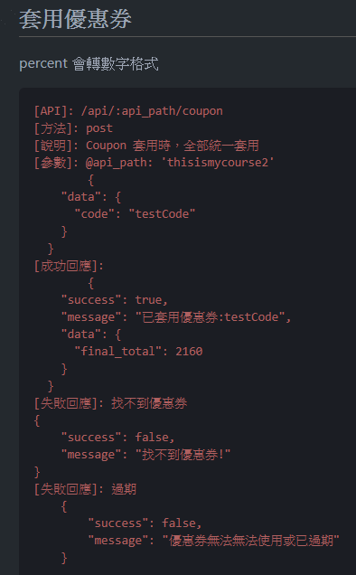

刪除特定購物車內容 :

使用 delete HTTP method 送出刪除的行為 , 後端便會將此資料給刪除

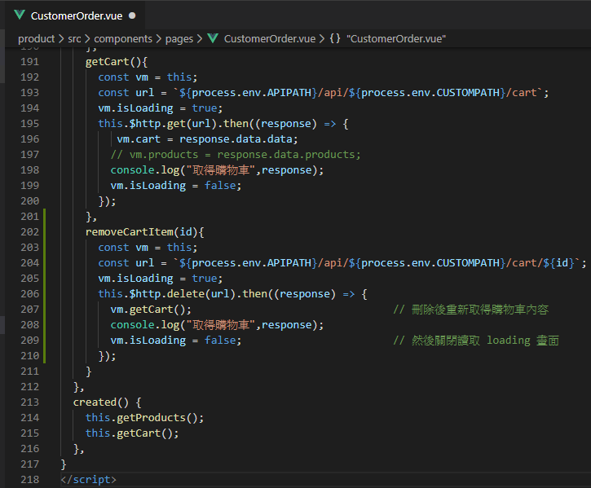

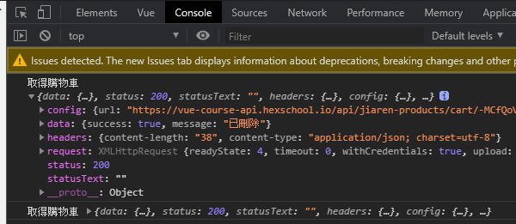

以下 <tr> 的 v-if 會有紅字 主要是 v-for 與 v-if 共用會有的提示訊息

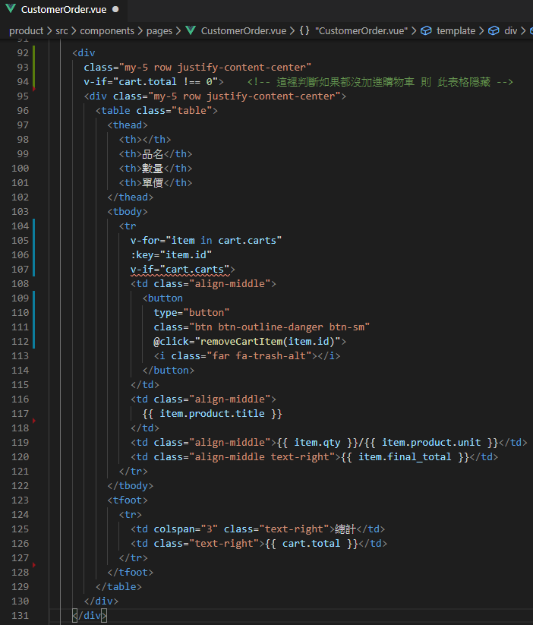

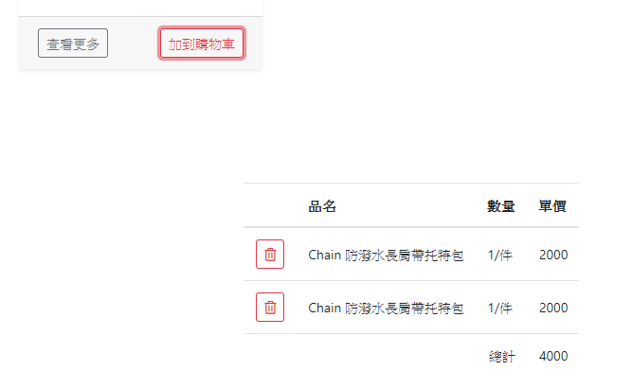

接著進行優惠碼部分 :

首先加上 優惠碼 template

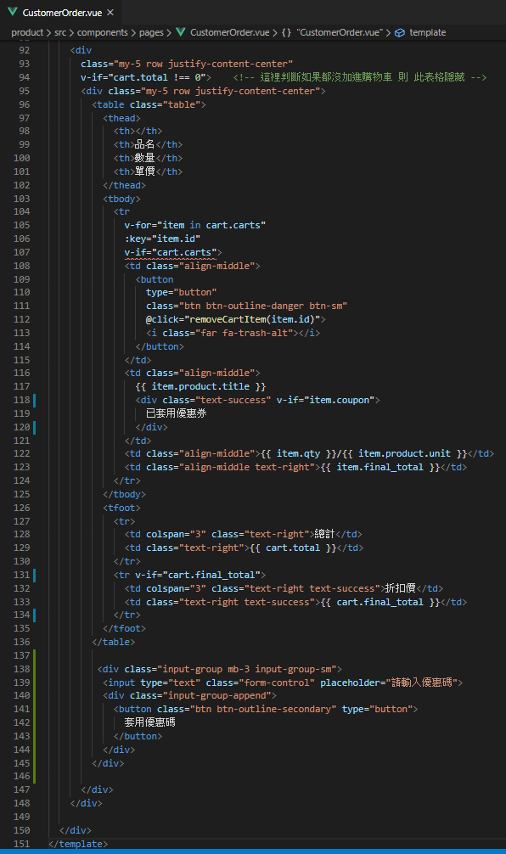

套上後 目前畫面是如下 ,

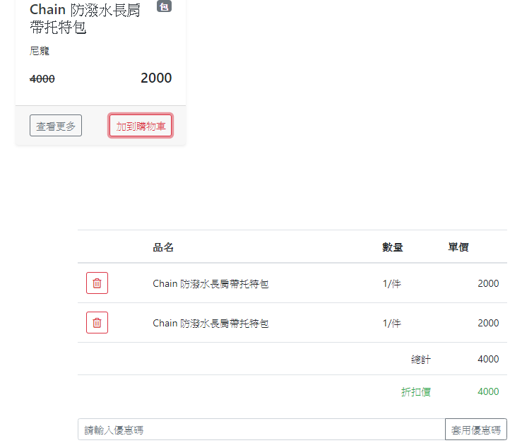

因為 還會正式加入優惠碼 , 所以 價格還是跟 總計一樣 ,

但目前先 寫入 v-if 判斷 讓 總計如果跟折扣價一樣時 , 折扣價 就不顯示

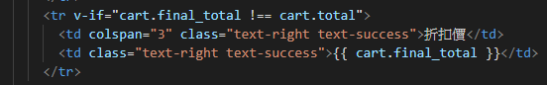

然後開始補上優惠碼 部分 :

API 顯示 要傳到後端的參數是 data 裡面包著 所提供的優惠碼

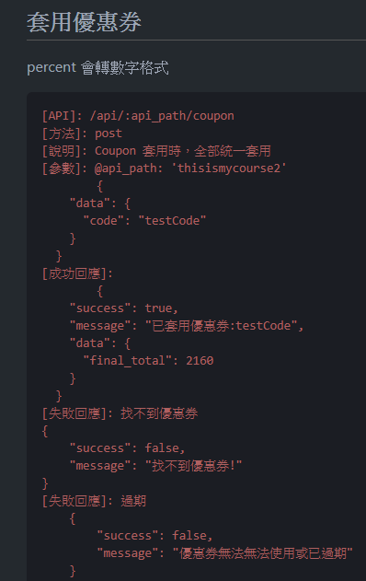

首先 增加 優惠碼資料型態 再根據 api 寫入

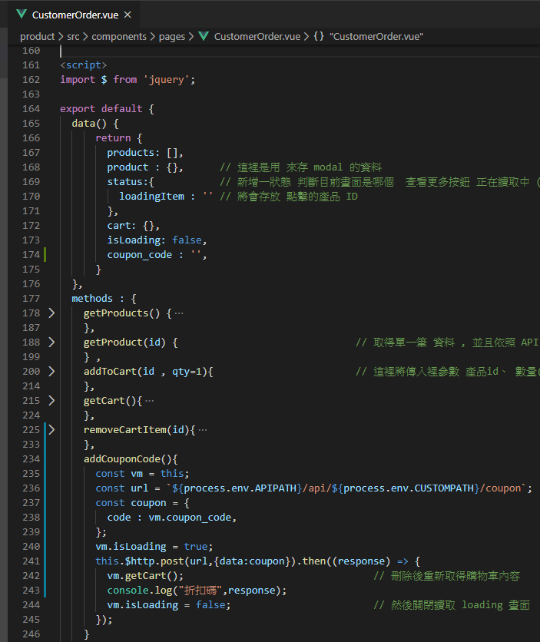

Template 綁上 v-model 、 click 事件

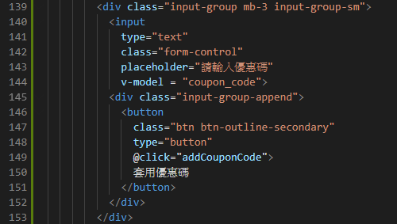

接著測試 優惠券效果 :

如果隨便輸入會顯示 找不到優惠券

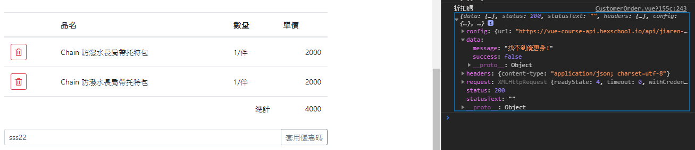

如果到優惠券頁面 編輯優惠券 便可以正常使用了

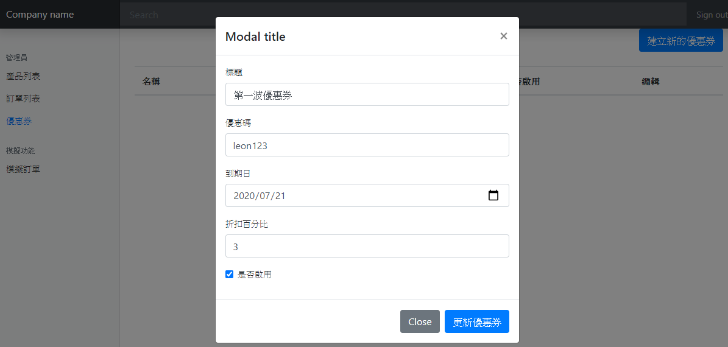

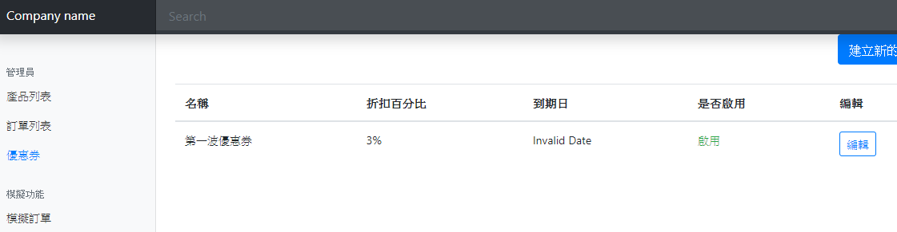

以下正常套用優惠券

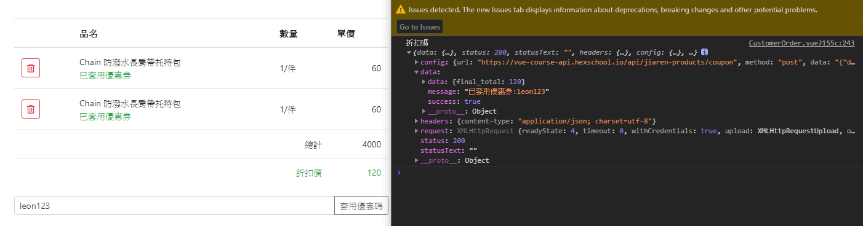

以上有 以套用優惠券 綠色字樣

是 template 有寫入 v-if 效果 :

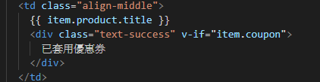

另外 在 getCart 後 可以看出 console 裡面的細節 ,

有套上有惠碼的 購物車商品 將會多出 coupon 的增添細節

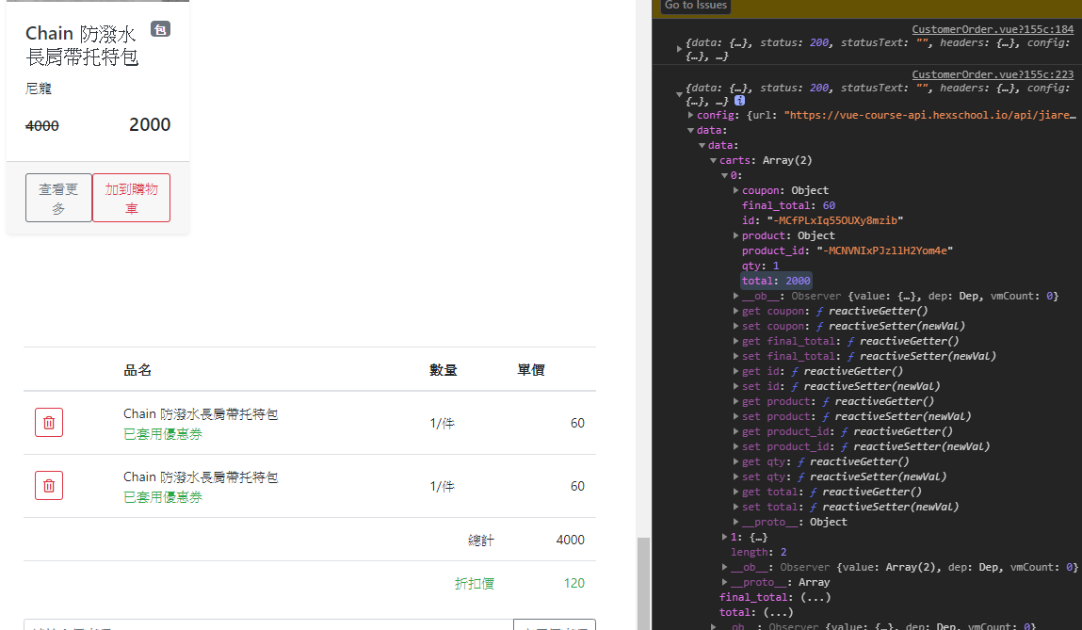

11 - 106. *建立訂單及表單驗證技巧

建立訂單步驟 :

1 . 將會把原本所選的購物車內容全部刪掉

2. 然後成立成一筆新訂單 ,

3. 必且在訂單送出前 將用戶相關資訊給儲存下來

4 . 用戶資訊也要填寫正確 才可送出

使用 vee-validate 這個套件 可以幫我們做 表單驗證 (此套件還有中文語系檔案) --- 先行下載安裝

npm i vee-validate@2.1.0-beta.9 –save (新版的有些問題)

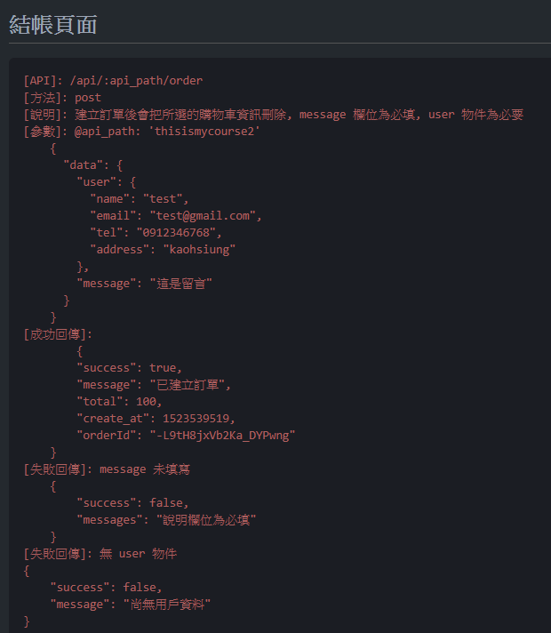

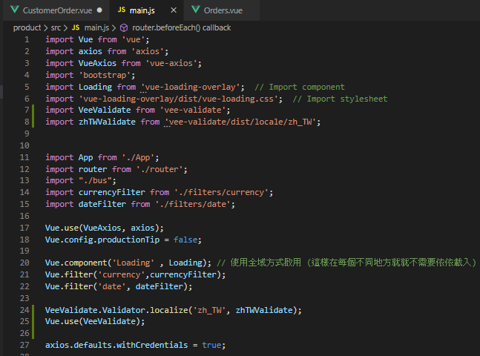

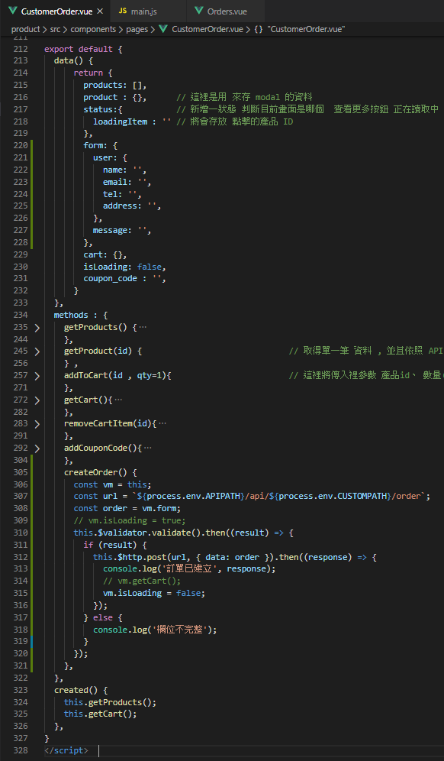

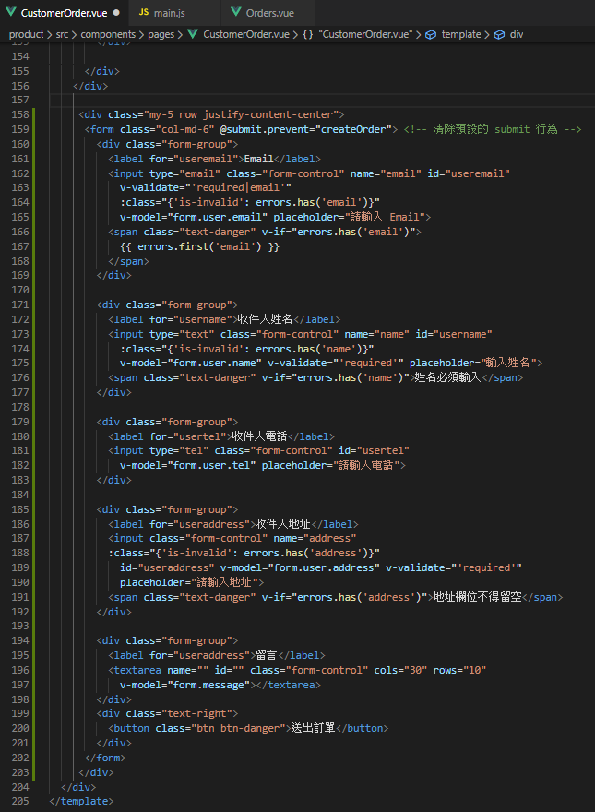

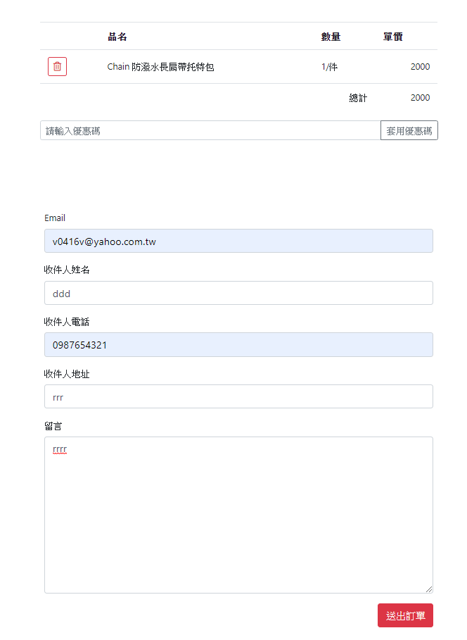

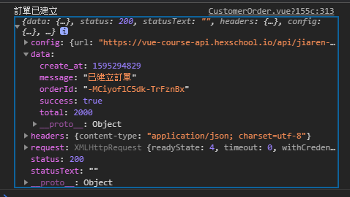

結帳頁面

Is_paid : 確認是否付款了

